МІНІСТЕРСТВО ОСВІТИ І НАУКИ УКРАЇНИ
ДЗ «ЛУГАНСЬКИЙ НАЦІОНАЛЬНИЙ УНІВЕРСИТЕТ
імені ТАРАСА ШЕВЧЕНКА»
НАВЧАЛЬНИЙ НАУКОВИЙ ІНСТИТУТ ПЕДАГОГІКИ
І ПСИХОЛОГІЇ

Кафедра початкової освіти

МОРОЗ Богдана Ігорівна

ХУДОЖНЬО-ЕСТЕТИЧНИЙ РОЗВИТОК ДИТИНИ ПІД ЧАС РОБОТИ НА МАЙСТЕР-КЛАСАХ
кваліфікаційна робота
здобувача вищої освіти другого (магістерського) рівня
за спеціальністю 013 «Початкова освіта»
ОП «Початкова освіта»


Науковий керівник – ______________кандидат філологічних наук,

доцент О. М. Цалапова

Завідувач кафедри – _______________кандидат педагогічних наук,
доцент Н. В. Мордовцева

Лубни – 2025
ЗМІСТ
ВСТУП…………………………………………………………………………….3

Розділ 1. ТЕОРЕТИЧНІ ОСНОВИ ХУДОЖНЬО-ЕСТЕТИЧНОГО РОЗВИТКУ ДИТИНИ…………………………………………………………..8
  - Психолого-педагогічні аспекти розвитку дітей через творчість…8
  - Роль майстер-класів у розвитку творчих здібностей дитини…...27
  - Методика проведення майстер-класів для дітей…………………33
  - Значення ручної праці у художньо-естетичному розвитку дитини……………………………………………………………………...39

Висновки з розділу 1…………………………………………………………….45
Розділ 2. ОРГАНІЗАЦІЯ ПЕДАГОГІЧНОГО ЕКСПЕРИМЕНТУ З ХУДОЖНЬО-ЕСТЕТИЧНОГО РОЗВИТКУ ДІТЕЙ ЗАСОБОМ МАЙСТЕР-КЛАСІВ З МИЛОВАРІННЯ……………………………………48
2.1. Особливості організації та проведення майстер-класу з миловаріння в аспекті художньо-естетичного розвитку дітей………………48
2.2. Організація та первинні результати констатувального етапу експерименту……………………………………………………………………..56
2.3. Формувальний етап експерименту з художньо-естетичного розвитку дітей під час проведення майстер-класів із миловаріння…………..63
2.4. Контрольний етап експерименту. Рекомендації до організації майстер-класів з миловаріння для дітей молодшого шкільного віку………...77
Висновки з розділу 2…………………………………………………………….85
ВИСНОВКИ……………………………………………………………………..89
СПИСОК ВИКОРИСТАНИХ ДЖЕРЕЛ…………………………………….93
ДОДАТКИ……………………………………………………………………...100

ВСТУП

Глобальні зміни в різних сферах життєдіяльності, динамічність і глибина перетворювань навколишньої дійсності, розширення інформаційного простору впливають на зростання активності людини в усвідомленні особистісно значимих та світових процесах. Реальна ситуація існування людини у сучасному світі потребує її якісних змін. Тому актуальною є проблема розвитку творчих якостей особистості, формування креативності, виховання духовності, самореалізації і саморозвитку. Накопичені вітчизняними та зарубіжними дослідниками факти дозволяють припустити, що художньо-естетична діяльність дитини позитивно впливає на розвиток інтелектуальних та творчих здібностей. Таким чином, залучення до мистецтва є потужним засобом впливу на становлення та розвиток особистості.
Концептуальні положення державної політики щодо розвитку ключових компетентностей дітей дошкільного й молодшого шкільного віку висвітлено у Законах України «Про освіту», «Про дошкільну освіту», «Про культуру», «Про соціальну роботу з дітьми і молоддю», «Про охорону дитинства». Стратегічні орієнтири реалізації мистецької освіти в країні, що забезпечує художньо-естетичний розвиток дітей дошкільного й молодшого шкільного віку, накреслено Національною стратегією розвитку освіти України до 2030 року [49], Концепцією розвитку освіти України на період 2015-2025 років [23].
Художньо-естетичний розвиток дітей відбувається у процесі музичної, образотворчої, театралізованої, художньої діяльностей, де розвиваються задатки (рухові, комунікативні, образотворчі, музичні та ін.).
Різним аспектам проблеми художньо-естетичного розвитку дітей дошкільного й молодшого шкільного віку присвятили свої наукові праці І. Зязюн, М. Лещенко, В. Орлов, В. Радкевич, В. Рибалка, О. Рудницька та ін.
Предметом нашого студіювання є проблема розвитку особистості, її творчих здібностей, що завжди були в полі зору вчених. Філософсько-естетичні аспекти цієї проблеми розглядаються в наукових працях Ю. Борєва, І. Гончарова, М. Киященка, В. Ядова. Значний внесок у розробку теорії естетичного виховання зробили видатні вчені і педагоги В. Сухомлинський, Л. Волович, М. Каган, Л. Коган, Є. Квятковський, І. Долецька, В. Розумний, О. Семашко та ін. Вони визначили основні поняття, які стали для нас вихідними щодо побудови системи естетичного виховання.
Л. Коваль, В. Передерій, Ю. Фохт-Бабушкіна, Т. Цвілих, Г. Шевченко, А. Щерба в своїх працях висвітлювали важливі питання теорії і методики естетичного виховання підростаючого покоління. Проблеми значення творчості та пізнавальної діяльності в естетичному вихованні молодших школярів, закономірності взаємозв’язку творчої діяльності з формуванням цілісної картини світу, механізмів творчої діяльності знайшли відображення в наукових працях Ф. Говоруна, Б. Коротяєва, В. Моляко, П. Підкасистого, Я. Пономарьова, В. Цапок та ін.
Багато авторів вважають художньо-естетичне виховання одним із провідних у формуванні особистості школяра. Художньо-естетичне виховання спрямоване на формування здатності сприймати дитиною прекрасне у навколишньому середовищі і мистецтві, на розвиток естетичних почуттів, суджень, смаків, умінь, творчих здібностей, потреби брати участь у створенні прекрасного в житті і художній творчості.
Тож, ми припустили, що однією з ефективних сучасних форм художньо-естетичного розвитку дитини може бути майстер-клас як різновид навчального заняття, де під керівництвом досвідченого фахівця діти знайомляться з певною галуззю, оволодівають новими навичками або поглиблюють вже наявні.
Питання підготовки й проведення майстер-класів розглядаються у працях багатьох науковців і практиків (Н.Гарбар, А.Дулова, М.Михнюк, А.Постельняк, М.Поташник, Н.Розіна, Л.Соламатіна, У.Стукало та інші). Визначаючи майстер-клас як головний засіб передачі концептуальної нової ідеї, автори висвітлюють вимоги до організації та проведення майстер-класу, методичні прийоми організації майстер-класу, критерії якості підготовки та проведення майстер-класу тощо. Однак практичні питання щодо організації й проведення майстер-класів в контексті художньо-естетичного розвитку дитини, у векторі запровадження різних педагогічних технологій в початкову школу, потребують подальших досліджень та наукових розробок [61].
Саме тому, майстер-клас знаходиться у центрі уваги нашого дослідження. Таким чином, актуальність комплексного вивчення художньо-естетичного розвитку дитини під час роботи на майстер-класах зумовлює потребу розробки теми магістерської роботи «Художньо-естетичний розвиток дитини під час роботи на майстер-класі».
Мета дослідження – теоретично обґрунтувати й розробити систему майстер-класів з миловаріння, яка сприяє художньо-естетичному розвитку дітей.
Реалізація мети дослідження зумовила основні завдання:
- вивчити та проаналізувати сучасну науково-педагогічну літературу з проблеми дослідження;
- з’ясувати сутність поняття «художньо-естетичний розвиток», психологічні особливості та шляхи його формування;
- виявити специфіку художньо-естетичного розвитку дитини у процесі роботи на майстер-класах з миловаріння;
- проаналізувати та узагальнити досвід роботи з проблеми дослідження;
- дослідити рівень сформованості художньо-естетичної компетентності дітей в процесі експериментальної роботи;
- розробити систему роботи з художньо-естетичного розвитку на майстер-класах з миловаріння та експериментально перевірити її ефективність.
Об’єкт дослідження – процес художньо-естетичного розвитку дитини.
Предмет дослідження – система роботи на майстер-класі з миловаріння, спрямована на художньо-естетичних розвиток дітей – учасників майстер-класів.
Гіпотеза дослідження: художньо-естетичний розвиток дітей дошкільного й молодшого шкільного віку на майстер-класах з миловаріння буде ефективним якщо:
- ураховувати стан розвитку художньо-естетичної обізнаності дітей на початковому етапі нашого експерименту;
- зважати на індивідуальні особливості молодших школярів у процесі діяльності на майстер-класах;
- поетапно, систематично та цілеспрямовано використовувати роботу з миловаріння для художньо-естетичного розвитку дітей;
- застосовувати спеціально розроблену систему роботи авторських майстер-класів для реалізації поставленої мети.
Відповідно до визначених завдань використано такі методи дослідження: теоретичні методи дослідження: аналіз, порівняння, синтез, систематизація, класифікація та узагальнення теоретичних даних, представлених у педагогічній, психологічній та методичній літературі, вивчення та узагальнення передового педагогічного досвіду; емпіричні методи дослідження: педагогічне спостереження, педагогічний експеримент, анкетування, бесіда, експертиза, якісний і кількісний аналіз результатів експерименту.
Практичне значення отриманих результатів дослідження визначається тим, що матеріали можуть бути використані вчителями початкової школи у процесі проведення майстер-класу.
База дослідження. Ліцеї міста Лубни та міста Києва, студії дитячого розвитку та дозвілля.
Апробація результатів дослідження. Матеріали магістерської роботи оприлюднено на І Всеукраїнській студентсько-викладацькій науково-практичній конференції «Початкова школа в новій освітній реальності: традиції й інновації, проблеми й перспективи» (Лубни, 19 квітня 2025 р.). Апробацією результатів дослідження також стало проведення відкритий майстер-клас з миловаріння в рамках І Всеукраїнської студентсько-викладацької науково-практичної конференції «Початкова школа в новій освітній реальності: традиції й інновації, проблеми й перспективи» (Лубни, 19 квітня 2025 р.)
Магістерська робота складається зі вступу, двох розділів, висновків, списку використаних джерел (62) та доповнена 7 додатками. Текст дослідження викладено на 92 сторінках основного тексту. Загальна кількість сторінок – 107.

РОЗДІЛ 1

ТЕОРЕТИЧНІ ОСНОВИ ХУДОЖНЬО-ЕСТЕТИЧНОГО РОЗВИТКУ ДИТИНИ
  - Психолого-педагогічні аспекти розвитку дітей через творчість

Творчість є важливим засобом для розвитку дитини, оскільки вона сприяє формуванню її емоційного інтелекту, уяви, креативного мислення та здатності до самовираження, загальної культури особистості.
Згідно з визначенням українського педагогічного словника С. Гончаренка, творчість є результативною людською діяльністю, що спроможна утворювати високоякісні новітні духовні й матеріальні цінності, які мають суспільну значущість. Сприяння розвитку творчості виступає однією з важливих умов культурно-суспільного прогресу та освіченості людини. Саме тому слід на всіх рівнях школи ( початкова, середня, вища) активно сприяти формуванню як можна більш різнобічних, глибинних та стійких комплексів знань в учнів, посилювати самостійну активність учнів, сприяти розвитку сталих творчих зацікавлень, цільової спрямованості творчого пошуку, наполегливості та вмінню розв’язувати творчі завдання [9].
Творчість – це активність індивіда, націлена на створення новітніх духовних або матеріальних цінностей, які раніше не існували (наприклад, нові художні твори, винаходи, академічні відкриття, інженерні, виробничі, організаторські (управлінські) новації [7].
(Неодмінними складниками творчості виступають уява і фантазія, ментальний вміст яких проявляється у розробленні образу кінцевого продукту (результату творчої діяльності). Філософ А. Бергсон розробив докладну філософську концепцію творчості, і у своїй праці «Творча еволюція» розглядає творчість як універсальний процес народження, зростання та дозрівання у природі, а також у сфері свідомості, де виникають нові образи і переживання. Згідно з цією теорією, творчість має різноманітні види. Вона може бути виробничо-технічною, винахідницькою, науковою, політичною, організаторською, філософською, художньою, міфологічною, релігійною, повсякденно-побутовою тощо, відповідно до різних практичних і духовних сфер діяльності [58]. В. Сухомлинський [51] говорив про творчість як про «особливу сферу духовного життя, саморозвиток, самореалізацію, де розгортається унікальність та індивідуальність кожної дитини». Е. Фромм характеризував творчість як «творчість як здібність дивуватись і пізнавати, уміння знаходити шляхи вирішення в нестандартних ситуаціях, це спрямованість на відкриття чогось нового і здібність до глибокого пізнання свого досвіду» [14]. У двох останніх визначеннях важливими є саме слова «нових», «нове», адже основною характерною рисою творчості завжди була і є унікальність її результату, тобто створення того, що ніколи раніше не існувало. Це означає, що ніхто, крім, можливо, автора цього результату, не може отримати в точності такий же результат. Тобто результат, а іноді і сам процес творчості, є суб’єктивним, він відображає індивідуальні риси самого автора. І саме завдяки цьому факту продукти творчості мають додаткову цінність у порівнянні з продуктами виробництва [13].
Проаналізувавши літературу, ми погоджуємося із визначенням М. Лазарева, що «творчі здібності» «це індивідуально-особистісні риси людини, що обумовлюють успіх виконання нею різного роду творчої діяльності» [27]. Творчі здібності є одним з ключових аспектів людської природи. Це здатність людини проявляти оригінальність, нестандартне мислення та креативність у розв’язанні завдань, створенні ідей, мистецтві чи інших сферах діяльності. Вони дають нам змогу виражати себе, знаходити нові підходи до проблем, творити щось нове й унікальне та розробляти унікальні концепції, які можуть мати практичне застосування або естетичну цінність. Важливо розуміти, що творчі здібності можуть розвиватися і поліпшуватися через практику, навчання, відкритість до нового досвіду і вміння мислити за межами шаблонів і обмежень. Деякі люди можуть мати природний талант у певних галузях, але завжди є можливість розвивати свої творчі здібності та знаходити свій унікальний стиль вираження. Дослідження показують, що творчість є самостійним аспектом розвитку дитини. Тому, важливо надати дітям можливість розвивати свої творчі здібності відповідно до їх потреб та можливостей.
Культура людини є синтезом індивідуальних рис, які проявляються у сприйнятті та усвідомленні культурних цінностей і спрямовані на творчу взаємодію з навколишнім середовищем та іншими людьми. Особистісна культура дитини характеризується мірою усвідомлення нею культурних цінностей та відповідною поведінкою і проявляється у ставленні до цих цінностей (емоційно переживає, проявляє інтерес, смак до гарних предметів, творів мистецтва, оцінює їх); мисленні (аналізує, синтезує гарне, негарне, проводить аналогію між природними й культурними явищами тощо); діяльності духовно-практичній (сприймає культуру: проявляє почуття, здібності, уяву, навички; спілкується) і практично-продуктивній (поводиться згідно з правилами, еталонами, а також творчо-облаштовує разом з іншими дітьми куточок, малює, співає, танцює, грає, римує, імпровізує тощо); мистецькій або художній активності (самостійно ініціює зміни, здійснює їх, докладає домірних зусиль для реалізації власної активності) тощо. У постійному культурному збагаченні людина водночас є і творінням, і транслятором, і творцем культури [60, с.15].
Одним із чинників всебічного гармонійного розвитку особистості є її художньо-естетичне виховання.
Естетичне виховання – складова частина виховного процесу, безпосередньо спрямована на формування здатності сприймати і перетворювати дійсність за законами краси в усіх сферах діяльності людини [56, c. 315].
У словнику з естетики О. Петрушенко поняття естетичного виховання розглядається, як «система заходів, скерованих на вироблення і вдосконалення в людині здатності сприймати, правильно розуміти й оцінювати, створювати прекрасне і піднесене у житті і мистецтві. Його мета – сприяти всебічному розвитку особистості. Естетичне виховання народу засобами мистецтва не зводиться до одного лише сприйняття художніх творів, створених митцями-професіоналами. Велику роль відіграє у цьому художня самодіяльність, народне ужиткове мистецтво» [42 с. 64-65].
Методологічною засадою художньо-естетичного виховання є естетика – наука про загальні закономірності художнього освоєння дійсності людиною, про сутність і форми відображення дійсності й перетворення життя за законами краси, про роль мистецтва в розвитку суспільства. У процесі естетичного виховання формуються естетична свідомість і естетична поведінка школяра. Естетична свідомість – форма суспільної свідомості, що реалізується як художньо-емоційне освоєння дійсності через естетичні почуття, переживання, оцінки, смаки, ідеали тощо і концентровано виражається в мистецькій творчості та естетичних поглядах. Формується вона на основі естетичної практики упродовж історичного розвитку суспільства. Важливими її елементами є естетичні почуття – особливі почуття насолоди, які відчуває людина, сприймаючи прекрасне в дійсності й у творах мистецтва; естетичний смак – здатність людини правильно оцінювати прекрасне, відокремлювати справді прекрасне від неестетичного; естетичний ідеал – уявлення людини про прекрасне, до чого вона прагне, на що рівняється. Саме вони обумовлюють естетику поведінки особистості – ознаки прекрасного у вчинках діях людини (ставленні до праці й до суспільства, в манерах і зовнішньому вигляді формах спілкування з людьми).
Науковцями доведено, що рушійною силою розвитку особистості є суперечності між її свідомістю й почуттями, обов'язком і поведінкою, бажаннями й можливостями, наявними можливостями й новими потребами, засвоєними способами мислення й діяльності, й необхідними для розв'язання завдань в умовах сучасної соціокультурної ситуації тощо. Ці суперечності стають джерелом активності людини, спонукаючи її до мобілізації сил для оволодіння новими знаннями та способами поведінки, до вироблення нових якостей її особистості. Відповідно до того, які з означених якостей особистості виробляються й вдосконалюються у цьому процесі, вирізняють основні види розвитку: інтелектуальний, моральний, творчий, фізичний, естетичний, художній, художньо-естетичний, морально-естетичний та ін.
За твердженням науковців, естетичний розвиток особистості передбачає вдосконалення її естетичних потреб, почуттів, смаків, суджень, поглядів, переконань, ставлень, естетичної культури та естетичного досвіду як своєрідного континууму властивостей та якостей людини, за допомогою яких вона включається у соціокультурне середовище й набуває здатності сприймати та перетворювати дійсність за законами краси в усіх сферах діяльності [59, с. 119]. Доведено, що ефективному естетичному розвиткові особистості сприяє залучення її до естетичної діяльності, сферами прояву якої можуть бути природа, праця, а особливо – мистецтво. Саме воно дозволяє людині реалізувати своє прагнення до краси у процесі створення, виконання, слухання чи споглядання художніх творів. У цій діяльності відбуваються «закономірні зміни художніх здібностей особистості, виражені в їх кількісних, якісних та структурних перетвореннях» [42, с. 268], інакше кажучи – здійснюється її художній розвиток. Таким чином, останній можна розглядати як зумовлюючий чинник естетичного розвитку особистості і його невід'ємний складовий компонент. Зазначимо при цьому, що поняття «естетичного» й «художнього» розвитку перебувають між собою у ієрархічній, родо-видовій залежності.
Проблема художнього розвитку підростаючого покоління знайшла широке обґрунтування в Національній доктрині розвитку освіти України у ХХІ столітті, Законі України «Про дошкільну освіту», «Про загальну середню освіту», у Базовому компоненті дошкільної освіти в Україні, в Концепції художньо-естетичного виховання. Різноманітні аспекти художнього розвитку особистості розкрито в працях А. Богуш, В. Бутенка, В. Кардашова, О. Коберника, Н. Кудикіної, Л. Масол, Н. Миропольської.
Концептуальні засади прилучення дітей до художньої культури, мистецтва та творчості обґрунтовано у працях Ш. Амоношвілі, Д. Джоли, А. Кікоть, В. Рибалка, В.О. Сухомлинського, А. Щерби та ін.
Спільною є думка науковців про те, що художній розвиток дітей відбувається шляхом їхнього залучення до світу мистецтва в різноманітних видах художньо-творчої діяльності. Однак науковці відзначають труднощі в художньому вихованні дітей, які пов’язуються із творчою пасивністю, споживанням готових художніх цінностей. Означену думку продовжує Л. Масол: «Ще одна складність полягає в орієнтації на споживання художніх цінностей замість активної особистої участі в процесі їх створення, пропагування (слухаємо – не співаємо, дивимося – не думаємо, не діємо…); подоланню творчої пасивності не завжди сприяє позакласна і позашкільна робота з естетичного виховання, бо вона часто-густо заформалізована, спрямована на святкові «престижні» виступи, а не на розвиток та засвоєння духовних традицій народу. І як наслідок – домінування серед художніх інтересів молоді розважальних жанрів, байдужого ставлення до скарбів національної культури» [35, c. 101]. Отже, сьогодні назріла потреба залучення кожної дитини до активної участі в різноманітних видах художньо-творчої діяльності.
Дослідники (І. Бех, О. Кошелівська та ін.) вважають, що культура є важливим фактором дитячого розвитку. У світлі концепції особистісно зорієнтованого виховання особливої ваги набувають проблеми розвитку особистості в дитинстві як у самобутньому неповторному періоді людського життя. У зв’язку з цим І. Бех зауважує, що виховання є для дитини посередником в оволодінні історико-культурним досвідом, життєве багатство якого несуть на собі мистецтво, гра, творчість, народні традиції та обряди, міфологія, релігія тощо» [1, с. 4]. З цієї позиції культура забезпечує контекст, у якому розвивається дитина і тим самим стає джерелом важливих впливів на розвиток особистості в онтогенезі.
Так, О. Кошелівська зауважує «Дитячий розвиток у сучасному науковому розумінні передбачає входження дитини в людську культуру через можливість бачити світ і взаємодіяти з ним засобами, які в цій культурі напрацьовані» [25, с. 145]
На думку вченого, істинне буття культури трансцендентне, її квінтесенція – в її можливостях. Згідно з цією позицією автор наголошує, що, «вступаючи у світ культури, дитина здійснює орієнтовно-дослідницьку, творчу діяльність, що містить у собі складні творчі процеси аналізу й синтезу суспільних предметів, їх внутрішніх співвідносин і компонентів, експериментування (у тому числі й подумки) з ними, апробацію можливих способів перетворення предметних ситуацій». [25, c.118]. Водночас науковець зауважує, що педагогічний ресурс художньо-творчої діяльності в процесі розвитку уяви зростає з їх орієнтацією на історично складені цінності художньо-естетичної культури. Художня культура найуспішніше формується в дітей тоді, коли дитина активно створює художні образи в своїй уяві при емоційному сприйманні творів мистецтва та при їх створенні як активний суб’єкт доступних видів художньої самодіяльності.
Дослідження А. Бурова і Є. Квітковського доводять, що при сприятливих умовах процесу художнього виховання уже наприкінці молодшого шкільного віку в дітей можуть сформуватися деякі художні знання (поняття про мистецтво), перші спроби самостійно оцінити твори (в основному за формулою «подобається – не подобається»), певні навички грамотного художнього сприймання [7, с. 57].
Високо оцінено значення мистецтва в розвитку дітей дошкільного віку С. Русовою. За словами педагога, виховання дітей повинне бути позначено мистецтвом: «Тільки мистецтво має змогу заглянути в чужу живу душу, пережити її радощі, мистецтво викликає в нас інтерес, зацікавлення до інших людей і їхнього духовного життя [47, с. 147]. У зв’язку з цим С. Русова наголошувала: «Треба через ігри виховувати селянську молодь якомога шляхетніше, щоб знищити нахил до хуліганства, яке є наслідком некультурних обставин, у яких без виховання, без жодного культурного впливу гине наша селянська молодь» [47, с. 15].
У педагогічній роботі з дітьми дошкільного й молодшого шкільного віку чимало важить формування у них загального творчого ставлення до явищ навколишньої дійсності як щодо сприйняття і пізнання цих явищ, так і щодо практичного їх перетворення. Формуванню творчості сприяють, зокрема, створення дорослими доступних дітям проблемних ситуацій, пропонування творчих завдань. Це забезпечує становлення такої загальної евристичної структури особистості, яка стимулює самостійний пошук та розв'язання життєвих проблемних ситуацій і завдань. Розв'язування таких завдань, вважає Г. Костюк, – найкраща школа мислення дітей. Спонукаючи малюка до тієї форми діяльності, в якій можуть реалізуватися його природні задатки, педагог сприяє виявленню й становленню його творчого начала.
Ефективні форми реалізації творчого виховання дітей пропонує В. Моляко. По-перше, вважає він, варто систематично пропонувати дітям різноманітні творче завдання, спрямовуючи їхні зусилля на досягнення оригінальних результатів у своїй діяльності, віднаходження ак найбільшої кількості варіантів розв'язання кожного нового завдання, порівнювання їх між собою та вибір за конкретними критеріями найкращого рішення. Варто також прагнути, щоб творчою була, по можливості, будь-яка діяльність дитини. Подеколи варто використати і спеціальні прийоми творчого тренінгу. По-друге, бажано максимально естетизувати всі форми життєдіяльності вихованців, сприяти ознайомленню їх з національними художніми надбаннями, народним мистецтвом, творами світової культури. При цьому йдеться не про поверховий потяг дитини до краси, а про всебічне зростання культури її особистості. Усе це має реалізовуватися через відповідні навчально-виховні програми, в яких передбачатиметься проведення як обов'язкових, так і додаткових занять. По-третє, бажана й доцільна постійна участь дошкільника у колективній діяльності. Як важливому соціально-психологічному чиннику розвитку творчої особистості. Отже, творчий потенціал дитини, на думку дослідників, має визначатися, розкриватися й розвиватися у процесі спеціально-організованого навчання та виховання дитини, коли вона набуває та використовує власний досвід творчої роботи, залучається до реальних творчих справ. Завдяки цьому малюк навчається правильно орієнтуватись у довкіллі, нарощує свої творчі здібності в різних видах діяльності (ігровій, конструкторській, образотворчій, мовленнєвій тощо). Тож украй важливо, щоб дорослі, які його виховують, розуміли сутність психічного феномена дитячої творчості й знали умови її розвитку [4, с. 11].
Проблеми художньо-естетичного виховання висвітлені в педагогічній спадщині В. Сухомлинського. Виховна функція мистецтва, на думку В. Сухомлинського, полягає в його здатності формувати духовний світ вихованців, розвивати художні потреби, впливати на світосприйняття й почуття дітей. Підкреслюючи значення мистецтва у вихованні дітей, учений справедливо зазначав, що як гімнастика випрямляє тіло, так мистецтво випрямляє душу.
Відтак, основне завдання педагога як творця дитячої радості, на думку вченого, полягає в тому, щоб відкрити кожній дитині дорогу у світ прекрасного. Художній розвиток вихованців за словами педагога залежить насамперед від готовності педагога до творчості, його бажання грати разом з дітьми, творчого ставлення до справи. У зв’язку з цим ми погоджуємося із думками В. Сухомлинського, бо якщо ми хочемо, щоб діти творили, створювали художні образи, потрібно перенести хоча б одну іскорку у свідомість дитини. Якщо ж ми не будемо вміти творити або нам здаватиметься пустою забавою спуститись до світу дитячих інтересів, – нічого в нас не вийде.
Аналіз багатогранної творчої спадщини В.О. Сухомлинського свідчить про те, що прилучення дитини до краси й гармонії у світі, мистецтві, природі, пробудження її почуттів, прагнення до праці є основою будь-якої творчості. Тому поруч із таким педагогом діти не були черствими, байдужими до культурно-естетичних цінностей.
Інтенсивна й багатоаспектна розробка проблеми художнього виховання підростаючого покоління продовжується сучасними науковцями (Н. Кириченко, Л. Масол, Н. Миропольська, О. Мелик-Пашаєв, Т. Науменко, Т. Поніманська та ін.). У контексті вищезазначеного Т. Поніманська підкреслює: «Від того, наскільки правильно будуть помічені художньо-творчі здібності дитини, наскільки вміло буде спрямований їхній розвиток, часто залежать її мистецькі успіхи в майбутньому. Ці здібності формуються в процесі засвоєння способів діяльності – сприймання, виконання і творчості» [43, с. 287]. Розглядаючи художній розвиток дітей у контексті завдань художнього виховання, автор справедливо зауважує, що досягнуть успіху у вихованні ті батьки і педагоги, які гуманно, терпляче і вміло пов’язують вирішення завдань виховання дитини з її розвитком [43, с. 300]. Тому, щоб дитина змогла стати активним співучасником у різноманітних видах художньо-творчої діяльності, їй необхідна спеціальна художня підготовка, цілеспрямоване педагогічне керівництво її діяльністю з боку дорослих, оскільки рівень художнього розвитку дітей значною мірою визначається педагогічним професіоналізмом, культурою педагога, його вміннями і навичками художньо-творчої діяльності.
У зв’язку з тим, що основи художньої культури закладаються в дитинстві, коли здійснюються перші кроки у світ прекрасного, важливо, щоб дитина перебувала в атмосфері культури, мистецтва й творчості, взяла в подальше життя пріоритети справжніх культурних цінностей та ідеалів, від яких залежить успіх роботи на наступних вікових етапах становлення особистості.
Різним аспектам даної проблеми присвятили свої наукові праці І. Зязюн, М. Лещенко, В. Орлов, В. Радкевич, В. Рибалка, О. Рудницька та ін. Розвиток у найбільш загальному розумінні розглядається вченими як «зміна, перехід від простого до все більш складного, від нижчого до вищого; процес, у якому поступове накопичення кількісних показників зумовлює якісні зміни. Будучи прикладом оновлення, народження нового й відмирання старого, розвиток є протилежним до розпаду, регресу, деградації» [60, с. 8]. С. Гончаренко у «Педагогічному словнику» визначає розвиток особистості як «процес формування особистості як соціальної якості індивіда в результаті його соціалізації і виховання» [9, с. 289].
У процесі естетичного виховання важливо навчити учнів розуміти й сприймати красу, спостерігаючи прекрасне, людина не може бути байдужою, вона переживає, відчуваючи любов або ненависть до спостережуваного. Тому важливо, щоб діти вміли розрізняти справді красиве і потворне.
Під час естетичного сприймання виникають певні емоції, тому виховання має створювати сприятливі для формування емоційної сфери учнів умови, адже багатство емоційної сфери людини свідчить про її духовне багатство.
Дитячий вік є періодом активного росту та розвитку, і важливість емоцій у житті дитини молодшого шкільного віку важко переоцінити. Емоційна сфера – одна з ключових характеристик дитячого розвитку. Дитина живе емоціями, керується ними при виборі способів поведінки. Емоції супроводжують дитячі відчуття, практичні дії, регулюють розумову діяльність, роблять навколишній світ різноманітним, прекрасним і значущим. Завдяки емоціям дитинство залишається незабутнім періодом життя.
Позитивні емоції сприяють внутрішній психологічній гармонії (врівноваженості як приємному для суб’єкта стану), негативні – призводять до психологічної дезорганізації, тому хворобливо переживаються суб’єктом, і він не хоче пережити їх знову. Від прояву цих видів емоцій залежатиме й характер взаємодії суб’єкта і його середовища.
Емоції (від лат. emovere - вражаю. хвилюю) є частиною психічного життя особистості, визначальним компонентом спрямованості та активності усіх психічних процесів: мислення, пам’яті, уваги, мовлення тощо [53]. Існують різноманітні класифікації емоцій, однією з яких є класифікація, запропонована англійським психологом К. Ізрадом. Згідно з цією класифікацією, виділяються наступні основні емоції, а інші є похідними Мал.1)
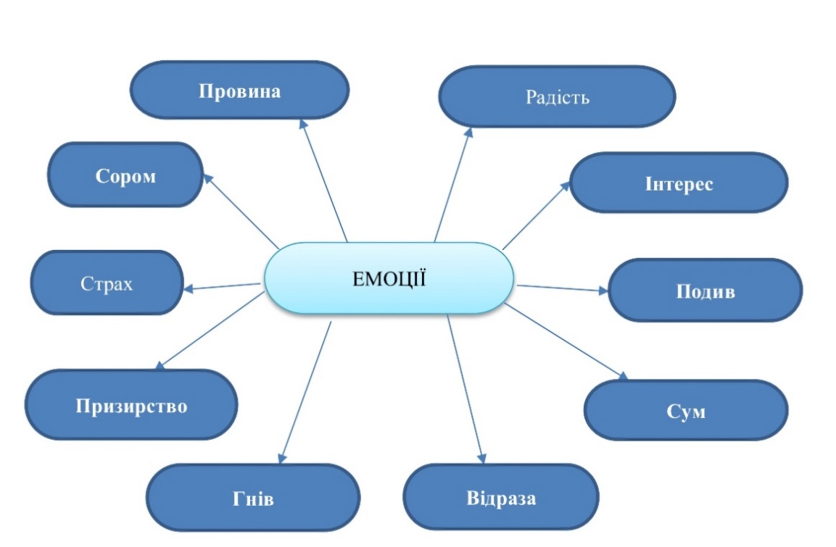
Мал.1

Розглянемо більш детальніше ті емоції, які переживає дитина у процесі творчості, адже на нашу думку, творча діяльність дає дітям можливість виразити та опрацювати їх, розвиваючи емоційну грамотність і стресостійкість, а це в свою чергу важливо для формування дітьми позитивного самосприйняття.
Інтерес – позитивна емоція, яка мотивує навчання, розвиток навичок та вмінь, активізує процеси пізнання, стимулює допитливість. Життя в світі прекрасного породжує в людині бажання і прагнення самій стати красивою, що корисно у вищому – суспільному розумінні цього слова. Естетично розвинена і вихована людина більше бачить, тонше відчуває, глибше розуміє і світ, в якому вона живе, й інших людей, з якими вона спілкується, і саму себе. Естетичне існує не «саме собою», воно найтоншими нитками пов'язане з моральним світом особистості [55, с. 16].
Радість – позитивне емоційне збудження, яке виникає при появі можливості повного задоволення актуальної потреби. В суб'єктивному плані це найбільш бажана емоція. Зустріч з прекрасним викликає у людини саме світлу радість, бо світло протистоїть темряві, пітьмі, створює святковий, веселий або урочистий настрій. Можна сказати: прекрасне світиться життям. Блиск кристалів, сліпуче сяйво сніжинок на сонці, яскравість оперення багатьох птахів, світлий розум (глибокий, ясний і чіткий), добра усмішка, привітний погляд, який ніби випромінює співчуття, розуміння та підтримку, сміливий і мужній вчинок – все це нагадує про життя і стверджує життя, породжуючи в людині особливий стан душі. Радісно те, що бажано, що любо серцю, що несе у собі відчуття задоволення [55, с. 15].
Подив – різке підвищення нервової стимуляції, яке виникає після несподіваної події. Існує здатність, без якої неможливо помітити красу і милуватися нею, — дар здивування. Цю здатність треба розбудити та виховати ще в дитинстві й зберегти на все життя. З почуття подиву, яке викликають дерева біло-рожеві навесні чи золоті восени, зграї відлітаючих журавлів, давні кургани, неозоре нічне небо, снігові вершини гір, морська стихія, дотепно та майстерно зроблена річ, — з цього починається залучення людини до світу прекрасного. Не розвинувши в собі цієї здатності, можна не помітити краси не тільки в космосі, а й поруч, на Землі. А це значить позбавити себе тієї радості, яку несе людям зустріч з прекрасним [55, с. 14].
Художньо-естетична діяльність задовольняє гостру потребу дітей у самовиявленні і є одним із найулюбленіших занять. У цьому виді діяльності діти виявляють високу зацікавленість і, що важливо, невелику стомлюваність. Ці фактори позитивно впливають на емоційний стан, загальний психічний розвиток дитини і разом з тим ця діяльність – є засобом всебічного розвитку дитини.
Одним із завдань художньо-естетичного розвитку є розвиток у дитини елементів творчості. Це допомагає дітям розкрити їх внутрішній світ, особливості сприймання та уявлення, інтереси та здібності.
Творчі здібності формуються у дітей поетапно. На початковому етапі здійснюється нагромадження знань та художніх вражень, набуття вмінь та навичок, що є необхідним для самостійної художньої діяльності. І лише на подальшому етапі стає можливим виникнення творчого задуму, пошуку художніх засобів.
Значний науковий та практичний інтерес мають дані про стимулюючий вплив мистецтва на здібності людей, особливо школярів, на їх загальний розвиток, підвищення успішності. З великим навантаженням у школі справляються ті діти, які мають розвинені художні інтереси. Згідно з висловленою гіпотезою справа полягає в наступному: перш ніж учень візьметься за вивчення основ різних наук, його мозок має досягти певного рівня розвитку. Це відбувається лише за умови постійних і продовжуваних сенсорних впливів. І ось найважливішу роль відіграє художнє виховання [17, с. 23].
Корисним на нашу думку є досвід сенсорного виховання, розвитку спостережливості у Японії, що є найбільш економічно розвиненою країною світу. Відомо, що коли Японія вступала у фазу свого першого науково-технологічного та економічного стрибка, в освіті стало приорітетним естетичне виховання, перспективним вважався напрямок розвитку чуттєвого досвіду дітей. Нині дисциплінам художньо-естетичного циклу у Японії відводиться 20-25 відсотків усього навчального часу, широко використовується система уроків споглядання, які є засобом розвитку уміння вдивлятися, бачити та спостерігати. У дитячому садочку японських дітей ознайомлюють з палітрою з 24 кольорів і відтінків. Тонке сприйняття кольорів, уміння гармонійно їх поєднувати збагачує світобачення, розвиває емоційність, здатність відчувати найтонші нюанси не лише кольорів, а й станів, настроїв, зумовлених впливом кольорів та їх відтінків. На думку відомого японського скрипаля і педагога Шініці Судзукі рівень розвитку дитини залежить від того, наскільки умови, характер середовища, оточення, в якому росте й виховується дитина, є стимулами розвитку ока, вуха, руки і відповідних їм функцій – зору, слуху, тактильних відчуттів. Велика увага приділяється в Японії ознайомленню дітей з музичним мистецтвом. Система музичної освіти дошкільників ґрунтується на слуханні, сприйманні музики дитиною, до якої її залучають від самого народження. Вже з перших днів життя дитина слухає твори класичної музики. Ш. Судзукі розробив програму мінімум для прослуховування, яка включає твори П. Чайковського, І. Гайдна, Ж. Бізе, В.Моцарта тощо. Дитина поступово накопичує музичний досвід і сприймає музику як невід’ємну частину світу, в якому живе. Загалом японські діти опановують близько тридцяти видів художніх робіт, таких, наприклад, як ікебана, орігамі, вироби з кераміки, іграшки з глини, пластиліну тощо. Японці вважають, що головна мета вивчення різних видів мистецтва полягає в тому, щоб допомогти «відшліфувати почуття» і тим «зростити душу», підготувати її до сприймання Краси і втілення її в реальному житті. У японців існує потреба зберігати гармонійну взаємодію з природою. Все це здійснюється на реалістичній основі в процесі пізнання явищ природи. Із самого малку японці привчені милуватися явищами природи. Взимку це перший сніг, навесні – цвіт азалій, вишні, сливи, влітку – пишний розквіт природи, восени – багряне листя клена. В японській мові існує навіть термін «массе бумеет» – цивілізація соснової голки, тобто уміння насолоджуватися навіть кінчиком соснової голочки, замість того, щоб намагатися охопити поглядом ціле дерево. Кожна річ сама по собі прекрасна і варта бути оспіваною. Японці вчать дітей і на засохлій гілці бачити квіти, відкривати сенс буття, «почувши голос беззвучного, побачивши форму безформенного»! Зачарування світом речей стало однією з естетичних домінант японської освіти та культури. І як результат, вибірковість у відношенні зорових образів і уявлень, що проявляється в гострій спостережливості, сильній вразливості, здібності все довкола бачити у фарбах, кольорових контрастах, помічати незвичне, гарне й запам’ятовувати надовго [2]. Організація спостережень дітей за навколишнім життям, знаходження того, що може бути відображено в результатах їх діяльності, на думку Н. О. Ветлугіної, є важливою педагогічною умовою формування творчості. Розвиток способів «вслуховування», «вдивляння» в образний світ мистецтва, в звуки та фарби природного та предметного світу – шлях, яким розвивається творчість дитини [3, с. 34].
Саме цей вислів «почувши голос беззвучного, побачивши форму безформеного» дуже влучно відображає концепцію моїх майстер-класів, де кожна дитина з безформеної глиби мильної основи, тримаючи в уяві необхідний художній образ, створює неповторний власний виріб.
У «Концепції художньо-естетичного виховання учнів у загальноосвітніх навчальних закладах» зафіксовано, що метою художньо-естетичного виховання є формування в учнів особистісно-ціннісного ставлення до дійсності та мистецтва, розвиток естетичної свідомості, загальнокультурної та художньої компетентностей, здатності до самореалізації, потреби в духовному самовдосконаленні під час сприймання й інтерпретації творів мистецтва, а також практичної художньо-творчої діяльності [45].
Безперервність і комплексність художньо-естетичної освіти задекларовані в Державному стандарті базової і повної середньої освіти [12], типових освітніх програмах закладів загальної середньої освіти ІІ і ІІІ ступенів, а також у «Концепції художньо-естетичного виховання учнів у загальноосвітніх навчальних закладах» [45], згідно з якою система художньо-естетичної освіти та виховання містить чотири структурні компоненти.
Перший – базовий освітньо-виховний компонент, що передбачає опанування учнями предметів освітньої галузі «Мистецтво». Цей компонент складається з двох частин: інваріантної, що містить дисципліни базового навчального плану, які мають опановувати всі учні, незалежно від типу закладу освіти і профілю навчання (предмети «Музичне мистецтво», «Образотворче мистецтво» або інтегрований курс «Мистецтво», курс «Художня культура»); варіативної частини, що складається з елективних предметів і курсів, які вводять до навчальних планів конкретного закладу освіти, відповідно до можливостей і потреб педагогічного колективу, учнів, батьків («Хореографія», «Основи театру і кіно» тощо).
Другий – позаурочний компонент художньо-естетичного виховання – передбачає організацію колективних і групових форм діяльності учнів поза межами класу і школи, але під керівництвом або за участю вчителів (заняття в гуртках художньо-естетичного профілю, художньо-творчих колективах, клубах; організація екскурсій, фольклорних експедицій; відвідування театральних вистав, концертів тощо).
Третій – позашкільний освітньо-виховний компонент – охоплює різні типи закладів позашкільної освіти (музичні та художні школи, будинки й палаци дитячої та юнацької творчості тощо).
Четвертим є компонент художньо-естетичної самоосвіти та самовиховання, початковий досвід яких набувається в школі завдяки створенню відповідних організаційно-педагогічних умов, різних форм індивідуальної роботи з учнями, методів педагогічного стимулювання художньо-естетичного саморозвитку учнів, а також шляхом залучення батьків до цього процесу [30].
У «Методичних рекомендаціях щодо викладання предметів художньо-естетичного циклу у 2019/2020 навчальному році» зазначено, що метою таких предметів є розвиток емоційно-почуттєвої сфери учнів, формування їхнього художньо-образного, асоціативного, критичного мислення; створення сприятливих умов для продукування креативних ідей, реалізації власних творчих потреб у художній діяльності [33, с. 31]. Відтак у державних документах гарантовано здобуття учнями системної і безперервної художньо-естетичної освіти, що дає їм змогу продовжувати її на різних ступенях навчання і складає основу для їхньої подальшої самоосвіти та самовиховання.
Одним з головних шляхів естетичного виховання є навчальна робота. У багатьох школах створено малі академії народних мистецтв (МАНМ), університети народознавства, товариства народних умільців, школи і класи кобзарського, сопілкарського мистецтва, етнографічні групи, фольклорні ансамблі, вертепи. Учителі влаштовують подорожі до витоків рідного слова, уроки на природі, години улюбленої праці, творчості, уроки емоційної культури, народознавства, людинознавства, мистецтвознавства, мандрівки в історію тощо.
Виняткову роль в естетичному вихованні школярів відіграють предмети естетичного циклу (малювання, співи, музика). На таких уроках учні не лише здобувають теоретичні знання з певних видів мистецтва, а й набувають відповідних практичних умінь та навичок, розвивають свої мистецькі здібності.
Певне виховне значення мають естетика праці учнів і продуктів праці, вміння та навички, набуті в процесі праці, що дають змогу особистості творчо виявити себе.
На розв'язання завдань естетичного виховання спрямована також позакласна виховна робота. Крім бесід, лекцій, диспутів, тематичних вечорів, вечорів запитань і відповідей на естетичну тематику, цінною є участь школярів у відкритих майстер-класах, у діяльності шкільних клубів любителів мистецтв, гуртках художньої самодіяльності, літературних об'єднаннях, музичних ансамблях і шкільних оркестрах, театрах. Розширювати й поглиблювати свої естетичні знання, уміння й навички учні можуть у позашкільних освітньо-виховних установах: музичних і художніх школах, будинках і палацах школярів, студіях.
Важливу роль в естетичному вихованні школярів відіграє сім'я. Належне естетичне оформлення квартири, наявність бібліотеки, мистецьких журналів, сімейних традицій з обговорення телепередач, прочитаних книжок, сімейний відпочинок на природі, спільне відвідування театру створюють сприятливі умови для прищеплення естетичних смаків дітям.
Для забезпечення ефективності естетичного виховання необхідні такі умови: створення в школі та сім'ї естетично привабливої обстановки; звернення у виховній роботі з учнями до народних традицій та обрядів; висока естетична культура виховних заходів; широке залучення учнів до гуртків художньої самодіяльності, участі у конкурсах та олімпіадах естетичного спрямування; висока естетична культура педагогів і вихованців в їх зовнішньому вигляді та поведінці; взаємодія школи, сім'ї, позашкільних закладів, закладів культури, засобів масової інформації тощо [56, c. 319].
Таким чином, узагальнюючи викладене, відзначимо, що в умовах перехідного періоду освіти до нових креативних технологій особистісно зорієнтованого виховання зростає роль особистості як творця соціокультурної реальності, її художньо-естетичної спрямованості, здатності до пізнання багатоманітності довкілля та культури, можливості самореалізації у високохудожній діяльності. Особистісно зорієнтований підхід до художнього розвитку дітей дошкільного віку полягає у формуванні основ художньої культури як невід’ємної частини духовної культури, від якої залежить творча спрямованість особистості. Також ми прийшли до наступних висновків:
Художньо-естетична діяльність задовольняє гостру потребу дітей у самовиявленні і є одним із найулюбленіших занять. У цьому виді діяльності діти виявляють високу зацікавленість і, що важливо, невелику стомлюваність. Ці фактори позитивно впливають на емоційний стан, загальний психічний розвиток дитини і разом з тим ця діяльність – є засобом всебічного розвитку дитини.
Одним із завдань художньо-естетичного розвитку є розвиток у дитини елементів творчості. Це допомагає дітям розкрити їх внутрішній світ, особливості сприймання та уявлення, інтереси та здібності. Творчість є важливим засобом для розвитку дитини, оскільки вона сприяє формуванню її емоційного інтелекту, уяви, креативного мислення та здатності до самовираження, загальної культури особистості. У процесі творчості діти переживають емоційне задоволення від створення чогось нового, що стимулює їхню впевненість у собі, самостійність та здатність до прийняття рішень. Заняття творчістю розвивають мислення, увагу, пам’ять, а також мовні та математичні здібності. Це відбувається через розв’язання проблем і пошук нестандартних рішень у творчих завданнях. Творча діяльність дає дітям можливість виразити та опрацювати свої емоції, розвиваючи емоційну грамотність і стресостійкість. Це важливо для формування позитивного самосприйняття. Належне виховання в межах сім’ї, а також постійна взаємодія її із школою, позашкільними закладами, закладами культури створюють сприятливі умови для прищеплення естетичних смаків дитині.

  - Роль майстер-класів у розвитку творчих здібностей дитини

Однією з ефективних форм розповсюдження особистого педагогічного досвіду є майстер-клас. Дане поняття широко використовується в багатьох сферах діяльності людини, в тому числі й в освіті. Найчастіше в педагогічному співтоваристві під майстер-класом розуміють відкритий урок, захід, презентацію досягнень педагога, який передає свій досвід через пряме коментування й демонстрацію найефективніших методів, прийомів, форм педагогічної діяльності, а також планує застосувати їх разом з усіма учасниками заняття [61].
Упродовж останніх років процес отримання освіти трансформувався у набуття важливих життєвих компетенцій та у засіб особистісної самореалізації здобувача освіти. Визначивши європейський напрям розвитку освіти, як основний і принциповий, наша країна модернізує національну систему освіти з метою гуманізації, доступності, якісності та конкурентоспроможності на тлі найкращих європейських і світових здобутків у сфері педагогічно-виховних методів та технологій. Однією з таких технологій професійної підготовки майбутніх вчителів початкових класів виступає майстер-клас як особлива форма передачі досвіду авторських розробок. Педагогічна ідея, яка лежить в основі інноваційної практики (майстер-клас) є смисловим центром, навколо якого акумулюється цільова спрямованість педагогічної діяльності учителя.
Інноваційна педагогічна ідея майстер-класу – це ядро, смисловий центр перспективного педагогічного досвіду вчителя, ефективна форма методичної роботи, що поєднує наявну педагогічну проблему і суб’єктивну мету, спрямовану на її розв’язання. Питання підготовки й проведення майстер-класів розглядаються у працях багатьох науковців і практиків (Н. Гарбар, М. Добсон (Michael Dobson), М. Михнюк, А. Постельняк, Т. Кук, Н. Піклі (Natália Pikli), У.Стукало та інші). Визначаючи майстер-клас як головний засіб передачі концептуальної нової ідеї, автори висвітлюють вимоги до організації та проведення майстер-класу, методичні прийоми організації майстер-класу, критерії якості підготовки та проведення майстер-класу тощо [5].
Ми дотримуватимемось думки, що майстер-клас – це особливий вид узагальнення та поширення педагогічного досвіду, який являє собою фундаментально розроблений оригінальний метод або авторську методику, що спирається на свої принципи і має певну структуру. У цьому аспекті майстер-клас відрізняється від інших форм трансляції досвіду тим, що в процесі його проведення йде безпосереднє обговорення запропонованого методичного продукту і пошук творчого вирішення педагогічної проблеми, як з боку учасників майстер-класу, так і з боку Майстра (під майстром ми маємо на увазі педагога, який проводить майстер-клас). Учитель як професіонал протягом років розробляє індивідуальну (авторську) методичну систему, що включає цілепокладання, проєктування, використання послідовності ряду відомих дидактичних та виховних методик, уроків, заходів, власних «ноу-хау», враховує реальні умови роботи з різними категоріями учнів тощо [61].
Отже, узагальнюючи представлені вище визначення, ми можемо виділити найважливіші особливості майстер-класу, а саме:
1. Новий підхід до філософії навчання, що ламає усталені стереотипи.
2. Метод самостійної роботи в малих групах, що дозволяє провести обмін думками.
3. Створення умов для включення всіх в активну діяльність.
4. Постановка проблемного завдання й рішення його через програвання різних ситуацій.
5. Прийоми, що розкривають творчий потенціал як майстра (учителя, коуча), так і учасників майстер-класу.
6. Форми, методи, технології роботи повинні пропонуватися, а не нав'язуватися учасникам.
7. Подання можливості кожному учаснику поставитися до пропонованого методичного матеріалу.
8. Процес пізнання набагато важливіше, цінніше, ніж самі знання.
9. Форма взаємодії – співпраця, співтворчість, спільний пошук [59, с. 5].
Слід звернути увагу при підготовці майстер-класу на те, що в технології його проведення головне не повідомити й освоїти інформацію, а передати способи діяльності, чи то прийом, метод, методику, чи технологію. Передати продуктивні способи роботи – одна з найважливіших завдань для організатора майстер-класу. Позитивним результатом майстер-класу можна вважати результат, що виражається в оволодінні учасниками новими творчими способами вирішення педагогічної проблеми, у формуванні мотивації до самонавчання, самовдосконалення, саморозвитку.
З’ясовано, що майстер-клас у системі методичної роботи сприяє професійному розвитку, творчій самоактуалізації педагогічних працівників у контексті нової якості педагогічної дії, спрямовує на новий професійно значущий результат, індивідуальний внесок у розвиток професійної спільноти, модернізацію компонентів освітньої системи (цілей, змісту, освітніх підходів і технологій, системи відношень між суб’єктами). Знайомство під час майстер-класу з авторською системою професійно-педагогічної діяльності сприяє переходу науково-методичного працівника на новий рівень професіоналізму діяльності, допомагає різнопланово прогнозувати й вирішувати професійні завдання, відходити від функціональної редукції, надмірної стандартизації і шаблонування.
Педагогічний майстер-клас – це саме та технологія, яка сприяє підвищенню професійної майстерності педагогів. Вона є необхідною в умовах інноваційних змін, що відбуваються в освітній галузі. Сьогодні майстер-клас – одна з найефективніших технологій розвитку професійної компетентності освітян.
Метою сучасного майстер-класу є формування і розвиток в учнів комплексу ключових, міжпредметних і предметних компетентностей у процесі опанування запропонованих коучем (майстром) цінностей та способів креативної діяльності шляхом здобуття власного досвіду. Саме такий вид діяльності здобувачів дошкільної й початкової освіти є чудовим поєднанням розваг і розвитку, що дозволяє дітям не лише весело проводити час, а й опановувати нові навички. У таких заняттях діти вчаться мислити творчо, покращують дрібну моторику, вивчають нові техніки та здобувають практичні знання.
Майстер-класи розвивають комунікативні здібності, адже діти часто працюють у команді, обговорюють ідеї та вчаться вирішувати завдання спільно. Такі активності допомагають дітям розкрити свої таланти, самовиразитися та розвивати креативність у комфортній та веселій атмосфері.
Творчі заняття допомагають дітям розкрити свій потенціал та навчитися створювати щось унікальне. Такі заняття вкрай важливі, адже діти ще не до кінця вміють проговорювати свої емоції, а через творчість вони можуть вивільнити негативні думки або страхи, які їх можуть турбувати, щоб далі з наснагою рости та розвиватись.
Методика організації майстер-класів багато що запозичує із традиційної педагогічної галузі, але має більш гнучкі методичні вектори, орієнтовані на особистісну систему навчання.
Оскільки методика проведення майстер-класів має на меті формування особистості через розвиток творчих здібностей, естетичних смаків та культурної свідомості, а основними її завданнями є розвиток творчого потенціалу й креативних здібностей особистості, формування естетичної культури, розвиткові критичного мислення, формування умінь самовираження, розвиткові емоційного інтелекту, то реалізація мети й завдань з активізації творчої самореалізації молодших школярів вимагають адекватних підходів до опанування даної галузі.
Одними із найбільш продуктивних методів для дітей дошкільного віку й початкової шкільної ланки є ігрові методи. Гра сприяє розвитку уяви та інтересу до творчої діяльності. Наприклад, рольові ігри, коли діти можуть виконувати ролі художників, скульпторів, дизайнерів, що допомагає занурити їх у світ мистецтва; квести, під час яких відбувається пошук певних елементів мистецтва або виконання завдань на основі певної тематики тощо.
Потужним інструментом для організації майстер-класів є метод проєктів, який дозволяє перетворити процес навчання в інтегровану творчу діяльність, при цьому розвиваючи самостійність, відповідальність і здатність до критичного аналізу, що є важливими навичками для сучасної дитини.
Таким чином, можемо зробити висновок, що результативність даного заходу буде залежати від створення активного середовища взаємодії, ефективної організації та управління процесом педагогом-майстром, рефлексивних процесів засвоєння авторських методик або технологій навчання, окремих прийомів і способів інноваційної діяльності [5].
При підготовці та проведенні майстер-класу важливо не тільки дотримуватися вище описаних алгоритмів, але і правильно визначити власну позицію Майстра.
Позиція Майстра – це перш за все позиція консультанта і радника, який допомагає організувати навчальну роботу, осмислити наявність просування в освоєнні способів діяльності.
Проводячи майстер-клас, Майстер ніколи не прагне просто передати знання. Він намагається задіяти учасників у процес, зробити їх активними, розбудити в них те, що приховано навіть для них самих, зрозуміти і усунути те, що йому заважає в саморозвитку. Всі завдання Майстра і його дії спрямовані на те, щоб підключити уяву учасників, створити таку атмосферу, щоб вони проявили себе як творці. Це м'яке, демократичне, непомітне керівництво діяльністю.
Майстер створює атмосферу відкритості, доброзичливості, співтворчості у спілкуванні. Майстер працює разом з усіма, майстер дорівнює учаснику майстер-класу в пошуку знань і способів діяльності. Майстер виключає офіційне оцінювання роботи учасників майстер-класу, але через соціалізацію, афішування робіт дає можливість для самооцінки педагога, його самокорекції.
У взаємовідносинах з колегами Майстер повинен застосовувати певний стиль, виявляючи свої особистісні якості: комунікативність, загальнокультурний розвиток, інтелігентність, погляди, переконання, світогляд, характер, волю, темперамент та ін.
Авторські технології, які презентуються на майстер-клас, не володіють властивістю фотографічної відтворюваності; однак кожна з них несе ідейний заряд, володіє безліччю відтворюваних деталей, прийомів, елементів учительської майстерності. Ця особистісно-процесуальна, афективна інфраструктура авторської технології дуже важко фіксується на папері, але вона передається шляхом прикладу, наслідування через: мову і голос (тон, сила, виразність, дикція, інтонація, техніка мови); міміку, жест, управління емоціями, читання емоційного стану на обличчі; пантоміміку (постава, вміння стояти, сидіти, спостерігати за поведінкою учасників); вміння зосередитися на предметі розмови, володіння мнемотехнікою, аутогенним тренуванням, відсутність скутості; мистецтво спілкування: психологічна вибірковість, здатність до педагогічної уваги, емпатія; педагогічна імпровізація: вміння працювати за планом «в голові», залучати особистий досвід, керувати незапланованими ситуаціями; психологічна пильність, вміння обчислювати «геніїв» і підтримувати «відстаючих»; комунікативну культуру, вміння вести діалог, дискусію, відчуття часу [5].
Отже, ми розглянули інноваційні підходи до організації майстер-класів для дітей, визначили значення майстер-класів для художньо-естетичного розвитку дітей дошкільного й молодшого шкільного віку, що надалі дає нам можливість ефективно організувати педагогічний експеримент, описати методику його проведення.

  - Методика проведення майстер-класів для дітей
Основними елементами технології проведення майстер-класу, методичними прийомами є індукція, самоконструкція, соціоконструкція, соціалізація, афішування, розрив, творче конструювання, знання, рефлексія.
Індукція. Системо-утворюючим елементом майстер-класу є проблемна ситуація – початок, мотивуючий творчу діяльність кожного. Це може бути завдання навколо слова, предмета, малюнка, спогади – найчастіше несподівані для учасників, загадкові й обов'язково особистісні.
Проблемна ситуація характеризує певний психічно-питальний стан суб'єкта (учасника), що виникає в процесі виконання такого завдання, яке вимагає відкриття (засвоєння) нових знань про предмет, способи або умови виконання дій. Питання має займати, хвилювати розум дослідника, бути в колі його інтересів; представити це невідоме, показати необхідність роботи з ним; визначити коло засобів, об'єктів, які дозволять почати роботу і через період незнання прийти до відкриття; приєднати до наявного знання нове і поставити інші проблеми для дослідження. Така проблемна ситуація в технології майстерень називається індуктором (індукцією).
Складаючи індуктор, треба співвіднести його з почуттями, думками, емоціями, які він може викликати в учасників. Індуктор повинен налаштовувати особистість на саморозвиток. Якщо у педагога взагалі немає потреби у розвитку, то одного індуктора недостатньо, потрібна серія мотиваційних прийомів майстерень з формування даної потреби. Існують і інші, не менш значимі потреби: бути особистістю, потреба в самоствердженні, спілкуванні, самовираженні, емоційному насиченні, свободі, емоціональному контакті та ін.
Майстер в процесі майстер-класу повинен прагнути реалізувати всі ці потреби, але пріоритет віддається розвитку потреби саморозвитку. Якщо подібного інтересу немає, Майстру необхідно спрямувати дії на створення мотиву, на позначення мети і на те, щоб учасники самі відкрили, що ця мета для них досяжна. Усвідомлення можливості вирішення проблеми – необхідний засіб для стимулювання інтересу.
Самоконструкція – це індивідуальне створення гіпотези, рішення, тексту, малюнка, проєкту.
Соціоконструкція. Найважливіший елемент технології майстер-класу – групова робота (малі групи можуть визначатися Майстром, утворюватися стихійно, з ініціативи учасників). Майстер може коригувати склад груп, регулюючи рівновагу методичної майстерності і психологічних якостей учасників (екстра та інтравертного, тип мислення, емоційність, лідерство та ін.) Майстер розбиває завдання на ряд завдань. Групам належить придумати спосіб їх вирішення. Причому учасники вільні у виборі методу, темпу роботи, шляхи пошуку. Кожному надана незалежність у виборі шляху пошуку рішення, дано право на помилку і на внесення коректив. Побудова, створення результату групою і є соціоконструкція.
Соціалізація. Будь-яка діяльність у групі представляє зіставлення, звірку, оцінку, корекцію оточуючими його індивідуальних якостей, іншими словами, соціальну пробу, соціалізацію. Коли група виступає із звітом про виконання завдання, важливо, щоб у звіті були задіяні всі. Це дозволяє використовувати унікальні здібності всіх учасників майстер-класу, дає їм можливість само реалізуватися, що дозволяє врахувати і включити в роботу різні способи пізнання кожного педагога.
Афішування – представлення результатів діяльності учасників майстер-класу і Майстра (текстів, малюнків, схем, проектів, рішень тощо) і ознайомлення з ними.
Розрив. Найближче відображають зміст цього поняття слова «осяяння», «інсайт», «розуміння». Розуміння різне: себе, інших, прийому, методу, технології. Розрив – це внутрішнє усвідомлення учасником майстер-класу неповноти або невідповідності старого знання новому, внутрішній емоційний конфлікт, посувають до поглиблення в проблему, до пошуку відповіді, до звірки нового знання з інформаційним джерелом. Це те, що в інших формах трансляції педагогічного досвіду подається вчителю, а тут він запитує сам, шукає самостійно, іноді за допомогою Майстра, колеги, учасника майстер-класу. Такий же процес можна спостерігати в лабораторіях учених, дослідників, коли тривалий пошук приводить їх не тільки до накопичення інформації з досліджуваного питання, але й до іншого розуміння, а часом і до розриву зі старою теорією, старим обґрунтуванням.
Рефлексія – останній і обов'язковий етап – відображення почуттів, відчуттів, що виникли в учасників під час майстер-класу. Це багатющий матеріал для рефлексії самого Майстра, для удосконалення ним конструкції майстер-класу, для подальшої роботи [61].
Методична діяльність наставника (майстра) має широке коло завдань. Їх зміст постійно оновлюється, зазнає змін і модифікацій. Тому, майстер-клас (від англійського masterclass: master – кращий в будь-якій області, class – заняття, урок) – це одна з нестандартних форм залучення дитини до творчої діяльності.
Майстер-клас – сучасна форма проведення навчального тренінгу-семінару для відпрацювання практичних навичок за різними методиками і технологіями з метою формування базових компетентностей школярів і особистісного розвитку дитини шкільного віку, розширення кругозору і прилучення до новітніх галузей знання.
Така форма роботи є ефективним прийомом передачі досвіду навчання і виховання, тому що центральною ланкою є демонстрація оригінальних методів освоєння певного змісту за активної ролі всіх учасників заняття.
Мета майстер-класу – створити умови для проєктування адаптивного освітнього середовища для естетичного, творчого, креативного розвитку учнів.
Орієнтовна модель проведення майстер-класу представлена у Табл.1.1
Табл. 1.1
Етапи роботи майстер-класу | Зміст етапу | Діяльність учасників
1. Підготовчо-організаційний  Визначення мети і завдань, представляється педагогічний досвід керівника майстер-класу за певним напрямом діяльності. | Вітання, вступне слово майстра, очікування (сподівання від проведеної роботи). | Налаштовуються на діалог, проявляють активну позицію, допомагають майстру в організації заняття.
2. Практичний (основна частина) Зміст майстер-класу, його основна частина: план дій, що включає поетапну реалізацію теми. | Методичні рекомендації майстра для відтворення теми майстер-класу.  Показ прийомів, що використовуються у процесі майстер-класу з коментарями. | Кожна група презентує роботу відповідно до поставлених завдань.
3. Підсумковий  Рефлексія. Заключне слово. Прийняття рекомендацій. Аналіз очікувань. | Підсумок майстер-класу. Обмін думками. | Рефлексія-активізація  самооцінки та самоаналізу з приводу діяльності на майстер-класі.

При підготовці майстер-класу слід звертати увагу на те, що в технології його проведення головне – не повідомити і освоїти інформацію, а передати способи діяльності, будь-то прийом, метод або технологія. Передати продуктивні способи роботи – одне з найважливіших завдань для педагога, який проводить майстер-клас. Позитивним результатом майстер-класу можна вважати результат, що виражається у формуванні мотивації до самонавчання, самовдосконалення, саморозвитку. Це технологічно складний процес з певними вимогами до його організації та проведення.
Майстер-клас як локальна технологія трансляції педагогічного досвіду повинна демонструвати конкретний методичний прийом або метод, технологію навчання і виховання.
Майстер-клас повинен завжди починатися з актуалізації знань кожного за пропонованою проблемою, що дозволить розширити свої уявлення знаннями інших учасників.
У формі майстер-класу можна продемонструвати:
- програму (складний, довготривалий шлях);
- окремі форми роботи;
- методи роботи;
- окремі техніки та технології.
Форми проведення: урок, інтегроване заняття, позаурочний захід, позашкільне заняття.
Позиція керівника майстер-класу – це, перш за все, позиція консультанта і радника, що допомагає організувати навчальну роботу, осмислити наявність просування в освоєнні способів діяльності.
Проводячи майстер-клас, керівник ніколи не повинен прагнути просто передати знання. Він повинен намагатися задіяти учасників у процес, зробити їх активними, розбудити в них те, що приховано навіть для них самих, зрозуміти і усунути те, що їм заважає у саморозвитку. Всі завдання керівника і його дії потрібно спрямувати на те, щоб підключити уяву учасників, створити таку атмосферу, щоб вони проявили себе як творці.
Керівник майстер-класу має створити атмосферу відкритості, доброзичливості, співтворчості у спілкуванні. Працюючи разом з усіма, він також повинен стати учасником майстер-класу в пошуку знань і способів діяльності.
Критерії якості підготовки та проведення майстер-класу:
Презентабельність. Виразність інноваційної ідеї, рівень її представлення, культура презентації ідеї, популярність ідеї.
Ексклюзивність. Яскраво виражена індивідуальність (масштаб і рівень реалізації ідеї). Вибір, повнота і оригінальність розв'язання інноваційних ідей.
Прогресивність. Актуальність прийомів навчання, наявність нових ідей, що виходять за рамки стандарту та відповідають тенденціям сучасної освіти та методики навчання предмета; здатність не тільки до методичного, але і до наукового узагальнення досвіду.
Мотивованість. Наявність прийомів і умов мотивації, включення кожного в активну творчу діяльність зі створення нового продукту діяльності на занятті.
Оптимальність. Достатність використовуваних засобів на занятті, їх поєднання, зв'язок з метою і результатом (проміжним і кінцевим).
Ефективність. Результативність, отримана для кожного учасника майстер-класу. Формування уміння адекватно проаналізувати результати своєї діяльності.
Технологічність. Чіткий алгоритм заняття (фази, етапи, процедури), наявність оригінальних прийомів актуалізації, прийомів пошуку і відкриття, подиву, рефлексії (самоаналізу, самокорекції).
Артистичність. Піднесений стиль, педагогічна харизма, здатність до імпровізації, ступінь впливу на аудиторію, ступінь готовності до поширення і популяризації свого досвіду.
Загальна культура. Ерудиція, нестандартність мислення, стиль спілкування, культура інтерпретації свого досвіду [5].

Основними етапами проведення майстер-класів ми вважаємо такі:
- Підготовчий етап: визначення мети заняття відповідно до вікових та індивідуальних особливостей дітей; підготовка необхідних матеріалів, інструментів та організація робочого простору; ознайомлення дітей з темою та технікою виконання роботи.
- Організаційний етап: пояснення теми майстер-класу, демонстрація матеріалів та технік, які будуть використані; забезпечення емоційної залученості дітей, мотивація їх до творчого процесу.
- Основний етап: покрокове виконання завдань дітьми під керівництвом педагога, який демонструє кожен етап виконання творчої роботи та підтримує дітей у виконанні завдання; стимулювання творчої свободи дітей: важливо залишити місце для індивідуальних ідей та інтерпретацій, що сприяє розвитку креативного мислення.
- Заключний етап: аналіз результатів роботи: разом з дітьми педагог оцінює виконані роботи, обговорює складнощі, що виникли, та досягнення кожної дитини; підведення підсумків заняття і надання позитивного зворотного зв'язку для закріплення отриманих навичок і мотивації до подальшої творчості.
Важливим інструментарієм у підготовці й реалізації майстер-класів є інтегративний підхід. Інтеграція сучасних технологій у процес проведення майстер-класів дозволяє розширити можливості для творчості. Наприклад, використання цифрових інструментів (графічні планшети, додатки для малювання) може стати захоплюючою частиною майстер-класу, особливо для дітей старшого віку. Також ігрові елементи та квести додають інтерактивності та підвищують інтерес до занять.
Отже, майстер-класи є ефективним засобом розвитку художньо-естетичних здібностей дітей. Вони сприяють формуванню в дітей творчих навичок, розвитку уяви, емоційної виразності та соціальної взаємодії. Правильно організована методика проведення майстер-класів дозволяє максимально розкрити потенціал кожної дитини, враховуючи її індивідуальні особливості та потреби.

1.4. Значення ручної праці у художньо-естетичному розвитку дитини

Пізнання дійсності через мистецтво випливає з його суспільної ролі та призначення: пробудити в людини художника життя, виробити в неї певне ідейне, моральне та естетичне ставлення до дійсності. Мистецтво не випадково називають естетичною школою моралі, підкреслюючи тим самим його виховне значення [55, с. 97].
Відома легенда про талановитого кіпрського митця Пігмаліона, який вирізав із слонової кістки статую дівчини такої незвичайної краси, що сам закохався у власне творіння. Він подарував статуї розкішний одяг, прикраси, квіти, і, зігріта величезною силою людського почуття, скульптура ожила. Чи можливо, щоб скульптура красивої дівчини, створена з «неживого» матеріалу, раптом зажила власним життям і пробудила в людини таке велике почуття? Як відбувається диво перетворення брили граніту чи поєднання слів, барв, звуків на те, що ми називаємо потім твором мистецтва? Кажуть: мистецтво – це здібність до ліплення, творення, малювання, зображання. І це правильно, бо в повсякденному розумінні слово «мистецтво» означає майстерність, розвинуту навичками, чи навчанням здібність людини. Та чому ж не все, що людина вміло і навіть майстерно виліпила, намалювала, написала, стає твором мистецтва?
Мистецтво починається з того, що митець здатний, як от Пігмаліон, «вдихнути життя» в бездушний мармур, в сіре полотно, у прості прозаїчні слова.
Як відомо лінія, кольорова пляма, бриніння ноти можуть тривожити, заспокоювати, дратувати, тобто спричиняти певні емоції. Художній образ – це особлива, притаманна мистецтву форма відображення і пізнання дійсності. З допомогою творчого домислу художник створює образ дійсності (предмета, події, людини), де узагальнення виступає в конкретно-чуттєвому, естетично виразному вигляді. Пояснімо це визначення докладніше. Підкреслюючи, що мистецтво це відображення дійсності, ми вказуємо на те джерело, з якого митець черпає теми та ідеї для своїх творів. Усі спостереження та уявлення він бере з навколишнього реального світу. І навіть те, що відбувається у казці, байці чи фантастичному романі, – усе підказано митцеві життям. Та в тому то й полягає секрет мистецтва, що воно не копіює і не фотографує дійсність, не відображає її буквально. В основі твору мистецтва завжди лежить факт реальний. Проте як би правильно й докладно цей факт (подія, предмет, конкретна особа) не був перенесений на полотно живописця чи сторінки роману, він не стане фактом художнім. Аби це сталося, реальний факт мусить пройти через почуття, розум та уяву митця, збудити в його душі відгук, схвилювати його і спонукати до творчості. Глибоке знання та розуміння реальної дійсності перша умова творчості митця. Проте щоб правда життя стала правдою самого мистецтва, цього не досить. Як добре сказав про це Гегель, «митець повинен не тільки багато бачити довкола себе в світі та бути ознайомленим з його зовнішніми і внутрішніми явищами, а багато що значне має пройти через його власний розум, через його власні груди, повинно глибоко проникати і хвилювати його власне серце, він мусить багато що відчути і пережити, перш ніж зможе втілити в конкретних образах справжні глибини життя». Повноцінний художній образ завжди результат органічного злиття того, що «йде» від реальної дійсності, з тим, що «йде» від самого митця.
Творча уява – це і є здібність творити образ, тобто такі уявлення і ситуації, які саме в такому вигляді людина ніколи не сприймала насправді [55, с. 100-101].
Ще не знаючи букв, не навчившись читати й писати, діти починають малювати. Фарбами та кольоровими олівцями вони зображають, а з пластиліну виліплюють усе, що привернуло їхню увагу. Так ще в дитинстві у життя людини входить образотворче мистецтво. Здавалося б, у цьому мистецтві усе просто: художник зображає те, що бачить, а ми бачимо те, що він зобразив. Проте коли б художник лише повторював реально існуючий світ – мистецтва не було б. Навіть у дитячих малюнках є не лише те, що дитя побачило, а й те, як воно побачило і що відкрило для себе. Сенс творчості художника не в механічному копіюванні дійсності, а в її образному відтворенні, поетичному поясненні та розкритті. Образотворчими називають такі мистецтва, які на площині чи в просторі створюють видимий образ довколишнього світу або предмети, що прикрашають побут людини [55, с.121].
Ручна (художня) праця цікавий вид праці, пов'язаний з виготовленням виробів з різноманітних матеріалів (паперу, картону, тканини, природного й побутового тощо), при цьому використовуються різні техніки роботи з матеріалами, за основу може братися сучасне і народне декоративно-вжиткове мистецтво.
Ручна праця має особливе значення у моральному й креативному розвитку, оскільки створює умови для проявів винахідливості, кмітливості, фантазії, розвитку конструкторських, художніх здібностей. Виготовляючи прикраси для приміщень чи майданчика, подарунки для однолітків чи дорослих (іграшки-саморобки, сувеніри, ялинкові прикраси, закладки для книг, вітальні листівки, вишиті серветки тощо), діти привчаються проявляти емпатію, доброзичливість, безкорисливість у стосунках із соціумом, бажання зробити приємне знайомим і незнайомим, діставати задоволення від рукотворної краси. Оскільки ручна (художня) праця потребує від виконавця достатніх умінь і навичок роботи з деякими інструментами, технічними приладами і пристроями, певних знань про властивості матеріалів, належного рівня розвитку довільної уваги, пам'яті, мислення, уяви, фізичних і вольових якостей, цей вид праці посідає повноцінне місце у бутті старших дошкільників, а у роботі з молодшими застосовується фрагментарно, з опорою на обмежений діапазон можливостей дітей [62, с. 11].
Неможливо перерахувати всю користь, яку приносять заняття з художньої праці дітям, лише деякі з корисних напрямків правильно проведеної праці, задля виховання дітей, перераховує в своїй праці відомий вчений Едвін Тейлор:
- хист до усякої ручної роботи;
- виховує звичку радісно працювати;
- дає певний ґрунт любові до праці;
- викликає та зміцнює добровільну дисциплінованість;
- активну самостійну увагу;
- силу волі та упертість в досягненні мети;
- самодіяльність;
- індивідуальну творчість;
- розум;
- знайомить із різними видами майстерності;
- утворює звичку, потребу в праці;
- показує шлях до щастя [31].
Ручна праця, або рукоділля, – це складова частина єдиної інтегрованої системи навчання для дошкільників та молодших школярів, яка будується на основі цілісного підходу до людини. У процесі занять ручною працею розвивається вся людина, її мислення, почуття, воля. Формування у дітей навичок ручної праці сприяє вихованню творчої, гуманної, інтелектуально розвиненої, самостійної і внутрішньо вільної особистості, яка здатна цінувати свою працю і працю інших людей.
Заняття ручною працею спрямовані також на досягнення наступних цілей:
- здобуття певних загально трудових знань, умінь та навичок на основі включення у різноманітні види діяльності;
- розвиток образного, просторового уявлення, сенсорики та дрібної моторики рук;
- оволодіння практичними способами організації трудової діяльності і правилами техніки безпеки під час роботи з різними інструментами та матеріалами;
- виховання працелюбності і культури праці, відповідальності за її результати;
- розвиток комунікативних і організаторських умінь у процесі різних видів діяльності, виховання поважного ставлення до людей і результатів їхньої праці;
- розвиток творчої активності, естетичного смаку і почуття прекрасного [50].
Заняття рукоділлям дозволяє дітям робити власні відкриття й створювати цікавий, часом оригінальний, продукт у вигляді малюнка, конструкцій, тощо. Суб’єктивність новизни відкриттів та продукту – перша важлива особливість дитячої творчості. Малюючи, вирізуючи та конструюючи, дитина створює для себе суб'єктивно цінне, нове. При цьому першорядне значення для неї має сам процес створення продукту. Діяльності дитини притаманні емоційність, прагнення шукати й багато разів спробувати різні рішення та отримувати від цього особливу втіху, інколи значно більшу, ніж від досягнення кінцевого результату (О. 3aпорожець, Л. Парамонова). Це друга особливість дитячої творчості.
Для дорослого початок розв'язування проблеми (її усвідомлення, пошук підходів) процес важкий і болючий. Дитина ж не відчуває таких труднощів (якщо, звичайно, дорослий не висуває жорстких вимог). Вона легко й передусім практично починає діяти орієнтовно, почасти навіть не зовсім осмислено, і ця діяльність, поступово набуваючи більшої спрямованості, захоплює пошуком та навіть дає позитивний результат. Ось третя особливість дитячої творчості, пов'язана з першими двома, а надто з другою. Істотна риса дитячої творчості відсутність у ній внутрішнього критика, що породжує скутість, ускладнює діяльність.
Але не варто вважати, що діти не здатні до самоконтролю. Він є але спрямований на процес творчості, а не на якість продукту.
О. Дьяченко, описуючи універсальні творчі здібності дітей, наголошує на значенні реалістичної уяви, вміння бачити ціле раніше, ніж його частини, надситуативно-перетворювального характеру рішень, схильності до експериментування з матеріалами, інструментами, техніками тощо [50].
Творча дитина, творча особистість – це результат усього способу життя дошкільника, результат спілкування та спільної діяльності з дорослими, результат його власної активності [4, c.11]. У нього поступово формується складний, суперечливий внутрішній світ, який надає усій його діяльності творчого характеру. А чим багатший, оригінальніший внутрішній світ дитини, тим радикальніші й неочікуваніші творчі перетворення набутих нею знань.
Ручна праця сприятливо впливає на розвиток дітей, адже працюючи з різними матеріалами у дітей розширюються знання про довкілля, про властивості різних матеріалів. Під час проведення майстер-класів формуються морально-естетичні уявлення, розвивається ініціатива і творчість, пам'ять, уява. Ручна праця допомагає відкрити особисті нахили і здібності дітей.

Висновки з розділу 1
Аналіз наукової літератури дозволив нам обґрунтувати ключові поняття цього дослідження. Ми дійшли висновків, що художньо-естетична діяльність задовольняє гостру потребу дітей у самовиявленні та є одним із найулюбленіших занять. У цьому виді діяльності діти виявляють високу зацікавленість і, що важливо, невелику стомлюваність. Ці фактори позитивно впливають на емоційний стан, загальний психічний розвиток дитини і разом з тим ця діяльність – є засобом всебічного розвитку дитини.
Ми погодились із думкою С. Гончаренка, що творчість є важливим засобом для розвитку дитини, оскільки вона сприяє формуванню її емоційного інтелекту, уяви, креативного мислення та здатності до самовираження, загальної культури особистості. Важливо розуміти, що творчі здібності можуть розвиватися і поліпшуватися через практику, навчання, відкритість до нового досвіду і вміння мислити за межами шаблонів і обмежень. Дослідження показують, що творчість є самостійним аспектом розвитку дитини. Тому, важливо надати дітям можливість розвивати свої творчі здібності відповідно до їх потреб та можливостей.
У процесі художньо-естетичного виховання формуються естетична свідомість і естетична поведінка школяра. У зв’язку з тим, що основи художньої культури закладаються в дитинстві, важливо, щоб дитина перебувала в атмосфері культури, мистецтва й творчості, взяла в подальше життя пріоритети справжніх культурних цінностей та ідеалів, від яких залежить успіх роботи на наступних вікових етапах становлення особистості. Відтак, основне завдання педагога як творця дитячої радості, полягає в тому, щоб відкрити кожній дитині дорогу у світ прекрасного.
Нами проаналізовано основні засади створення майстер-класів, описано мету й методику проведення таких заходів, виокремлено систему педагогічних методів і прийомів, які сприятимуть ефективному розвиткові художньо-естетичних здібностей у дітей дошкільного й молодшого шкільного віку.
Доведено, що рушійною силою розвитку особистості є суперечності між її свідомістю й почуттями, обов'язком і поведінкою, бажаннями й можливостями, наявними можливостями й новими потребами, засвоєними способами мислення й діяльності, й необхідними для розв'язання завдань в умовах сучасної соціокультурної ситуації тощо. Ці суперечності стають джерелом активності людини, спонукаючи її до мобілізації сил для оволодіння новими знаннями та способами поведінки, до вироблення нових якостей її особистості.
Художній розвиток вихованців залежить насамперед від готовності педагога до творчості, його бажання грати разом з дітьми, творчого ставлення до справи. Одним із головних засобів передачі концептуально нової ідеї, як метод передачі власного педагогічного досвіду та передання продуктивних способів роботи (у тій чи іншій освітній галузі) своїм вихованцям виступає майстер-клас. Позитивним результатом майстер-класу можна вважати результат, що виражається у формуванні мотивації до самонавчання, самовдосконалення, саморозвитку. У контексті художньо-естетичного розвитку дитини, у векторі запровадження різних педагогічних технологій в початкову школу, а саме під час роботи на майстер-класах змінюється сама дитина, вона оперує новими засобами діяльності, знаннями та вміннями. У цій діяльності відображаються її творчі здібності. Ручна праця, яка представлена особливо яскраво на майстер-класах з миловаріння, має особливе значення у моральному й креативному розвитку. Вона створює умови для проявів винахідливості, кмітливості, фантазії, розвитку інтегральних, а також художніх здібностей.

Розділ 2.
ОРГАНІЗАЦІЯ ПЕДАГОГІЧНОГО ЕКСПЕРИМЕНТУ З ХУДОЖНЬО-ЕСТЕТИЧНОГО РОЗВИТКУ ДІТЕЙ ЗАСОБОМ МАЙСТЕР-КЛАСІВ З МИЛОВАРІННЯ

2.1. Особливості організації та проведення майстер-класу з миловаріння в аспекті художньо-естетичного розвитку дітей

Важливими складовими в організації навчальної діяльності молодших школярів в освітньому процесі на уроках образотворчого мистецтва визначають мету, завдання, зміст, організаційні форми, методи, засоби навчання. Мета базується на навчальних функціях: системній, управління, мотиваційній і виховній.
Системна функція має вагому роль, бо освітній процес є органічною цілісною системою, в якій головним компонентом визначається мета, яка цілісно об’єднує інші елементи. Функція управління освітнім процесом у меті є основною під час вибору різних методів, прийомів і засобів організації навчання. У ній закладається орієнтування на визначення рівня отримання результатів освітнього процесу. Реалізація мотиваційної та виховної функцій мети відбувається, коли мета має чіткість у формулюванні та містить мотиваційну та виховну характеристики, при цьому учні чітко усвідомлюють необхідність у виконанні конкретних дій з навчального завдання, значення для навчання та особистісного розвитку. Тому, поставлена мета повинна сприяти утворенню інтересів у молодших школярів та усвідомленого прагнення в їхньому досягненні.
Логіка нашого дослідження зумовила необхідність опису особливостей проведення майстер-класів, оскільки його організація і проведення значно відрізняється від навчального процесу в класі.
У майстер-класах розширюється функція учителя. Педагог завжди виступає у трьох іпостасях – як предметник, вихователь і людина. Усі ці аспекти взаємопов’язані між собою. Вони складають єдине ціле і визначають професійно-педагогічну спрямованість фахівця. Педагог, безперечно, повинен мати глибокі знання з предмету. Зрозуміло, що педагог не може знати все, цикл наук практично неосяжний. В разі, якщо педагог не поповнює свої знання, він неодмінно втратить професійну майстерність і авторитет в очах своїх вихованців.
Важливою професійною якістю особистості педагога є його методична вправність, під якою слід розуміти постійний творчий пошук, безперервне удосконалення своїх знань і майстерності. Незаперечний той факт, що хороший педагог – сам собі методист. Він цікавиться всім новим і розуміє: відкривати дитину з творчого боку – означає не тільки вміння розкрити її душу для всього нового, але й знання про те, яким чином це зробити, не зашкодивши дитині.
Функція самовдосконалення повною мірою відповідає набору функцій методичної роботи відносно конкретного педагога, а саме:
- удосконалення, збагачення знань педагога (предметних, частково-методичних, дидактичних, психологічних, етичних тощо);
- розвиток світогляду, професійно-ціннісних орієнтирів, переконань, які відповідають завданням суспільства і позашкільного закладу;
- розвиток мотивів творчої діяльності (любов і повага до дітей, захоплення предметом, потреба у самореалізації та ін..);
- розвиток стійких моральних якостей особистості (переконаність, гуманізм, педагогічний оптимізм, принциповість, душевна доброта);
- розвиток сучасного стилю педагогічного мислення, таких його ознак, як системність, конкретність, гнучкість, економічність, почуття міри та ін.;
- розвиток професійних навичок, педагогічної техніки, виконавчої майстерності (техніка словесної і несловесної комунікації, або техніка мови, а також руху, міміки і жестів, інтонацій; техніка спілкування з гуртківцями, навички застосування різноманітних технічних засобів, включаючи складні технічні засоби (комп’ютери, відеотехніку);
- розвиток культури емоцій та вольових проявів педагога, саморегуляція діяльності.
Основними показниками результативності освітнього процесу у позашкільному закладі є:
- творчі досягнення вихованців, як показник їх інтелектуального рівня, результати участі у виставках, конкурсах, спортивних змаганнях тощо);
- результати виконання навчальних програм (рівень сформованості компетентностей);
- збереження контингенту гуртківців;
- загальний стан вихованості учнівської молоді;
- соціальна активність вихованців.
В оцінці якості роботи педагога пріоритетом стає парадигма «інноваційності» його професійного досвіду. Саме з цим пов'язана поява ідеї майстер-класу – представити високий клас майстерності вихователя, котрий повинен продемонструвати втілені в практику роботи ознаки інноваційності. Інноваційність є показником свідомості свого професійного досвіду, його системної напрацьованості, вивіреності до рівня технологічно послідовного алгоритму педагогічних дій, що веде до заздалегідь визначеного навчально-виховного результату. Це вельми важлива і відповідальна процедура, що високо оцінюється в роботі будь-якого педагога-майстра.
Маємо також констатувати, що підготовка і проведення майстер-класів певним чином відрізняється від урочної системи.
1. У підготовці й проведенні майстер-класу вельми важливо доцільне поєднання описовості наявного досвіду і його аналітичності. Під аналітичністю слід розуміти здатність педагога-майстра зрозуміти внутрішні психолого-педагогічні та методичні принципи і механізми здійснюваної ним системи педагогічних дій. Уподобання у бік описовості або аналітичності неприпустимі, потрібна гармонія теоретико-аналітичної та описово-методичної складових. Відразу ж виникає питання про наявність у педагога письмово оформлених теоретико-аналітичних розробок (власних методичних продуктів) або будь-яких інших ілюстративно-методичних матеріалів. Адже їх наявність дозволяє учасникам майстер-класу за гранично короткий час зануритися в сутність представленого педагогічного досвіду. Інакше може вийти спонтанне педагогічно непослідовне або ж методико-педагогічно безграмотне занурення в досліджуваний досвід, яке, крім того, що займе багато часу, гідної оцінки вряд чи отримає. З іншого боку, учасники конкретного майстер-класу і самі повинні бути професійно готові до ґрунтовного теоретико-методичного аналізу представленого досвіду.
2. Ще один важливий момент технології підготовки та проведення майстер-класу стосується структурного рівня професійного досвіду педагога, на якому реалізується та чи інша авторська інноваційна ідея. У якості універсальної робочої схеми можна запропонувати як мінімум чотирирівневу модель опрацювання професійного досвіду педагога в майстер-класі:
- рівень приватно-предметних технологій, системи технологічних дій, пов'язаних із засвоєнням дітьми спеціально-профільних знань, умінь і навичок з даного напрямку дитячої творчості,
- рівень загально-методичного порядку. Він більш широкий і об'ємний, що допускає перенесення напрацьованих вчителем-майстром технологічних моделей і на сферу інших навчальних предметів, предметних областей, що реалізуються в даному навчальному закладі,
- рівень психологічний, що забезпечує педагогічну результативність за рахунок залучення в навчальний процес тих чи інших індивідуально-психологічних структур дитини, в процес створення мотиваційного поля організовуваного вихователем навчально-виховного простору,
- рівень власне педагогічний, що задає свою особливу логіку вибудовування професійних педагогічних дій вихователя і вже цим, власне кажучи, пояснює багато що в результатах роботи, досягнутих педагогом-майстром.
Звичайно, значне число практичних досягнень педагогів-новаторів охоплюють в тій чи іншій мірі всі перераховані рівні. Тим не менш, поелементний аналіз представленого досвіду за даною схемою створює умови для послідовного розбору досвіду, не руйнуючи його цілісності і, в той же час, дозволяючи проникнути в його сутність, у розуміння індивідуального стилю професійної діяльності педагога. Сказане ставить перед педагогом, який готується до майстер-класу, реальну практичну задачу: знайти адекватні форми і способи представлення свого досвіду. Тут і письмові теоретико - методичні розробки, з якими учасники майстер-класу можуть познайомитися заздалегідь, або різноманітні методичні ілюстрації у вигляді схем, таблиць, моделей, нарешті, у вигляді ескізних відео замальовок, принципово важливих фрагментів занять тощо.
3. Подання досвіду на майстер-класі виявиться однобічним і неповним, якщо не поглянути на результати педагогічного досвіду в широко орієнтованому контексті. Для цього слід спробувати дати розгорнуту панораму різноманітних думок і оцінок про нього: випускників, батьків, колег. Така різноманітність створить саме те проблемно-дискусійне поле, яке, будучи звільненим від однозначності думок і тлумачень організаторів майстер-класу створить досить бажану атмосферу відкритості думок, багатопрофільністю оцінок, багато ракурсів у розгляді та інтерпретації представленого інноваційного досвіду.
Ми дійшли висновків, що форма роботи майстер-класу в найсильнішому ступені залежить від напрацьованого педагогом стилю своєї професійної діяльності, який, в кінцевому підсумку, і задає на майстер-класі споконвічну точку відліку в побудові загальної схеми проведення цього цікавого організаційно-педагогічного заходу.
Таким чином, визначивши особливості проведення майстер-класів, маємо описати мету, критерії та рівня сформованості нашого експериментального дослідження.
Метою констатувального дослідження є виявлення стану сформованості художньо-естетичної культури респондентів до відвідування ними майстер-класів.
Зазначена мета зумовлює визначення відповідних критеріїв і рівнів сформованості художньо-естетичної культури респондентів на майстер-класах із миловаріння. Зокрема, ми визначили такі критерії: емоційно-мотиваційний, пізнавальний і діяльнісний.
Складовими емоційно-мотиваційного критерію є мотиви, інтереси до творів образотворчого мистецтва, які є художньо-естетичними та цінними, прагнення виконувати творчі завдання, в основі яких прояв художньо-естетичного сприймання навколишньої дійсності, об’єктів довкілля, творів художників. Наявність емоційно-мотиваційного критерію у структурі естетичної культури молодших школярів обумовлено впливом почуттів та емоцій у процесі спілкування з прекрасним. У процесі виготовлення мила учні переживають широкий спектр емоцій: радіють, дивуються, почувають себе захоплено та натхненно, буває дуже зрідка, що плачуть. Емоційна складова віддзеркалює їхній внутрішній стан, впливає на формування відчуття прекрасного. У свою чергу, емоції виступають мотивацією до занять миловарінням навіть вдома.
У структурі емоційно-мотиваційного критерію ми виокремили такі показники:
‒ емоційне реагування на створений виріб із мила (захоплення, здивування, сльози);
‒ інтерес та прагнення займатися миловарінням в урочний та позаурочний час.
У пізнавальному критерії передбачається оволодіння новими знаннями, термінами, поняттями з образотворчого мистецтва, здатність виокремити та усвідомлювати ознаки, властивості, характерні риси у передачі кольорів і відтінків, форм, розташування, змісту зображень у художніх творах, встановлювати взаємні зв’язки між художньо-естетичним смаком і кольорами в композиції, емоціями та змістом твору, традиціями та художніми матеріалами та техніками.
Сутність діяльнісного критерію базується на здійсненні практичної діяльності, яка ґрунтується на взаємодії, оволодінні практичними вміннями та навичками, отриманому досвіді, реалізації особливостей, які допоможуть удосконалити потреби та прагнення дітей-учасників майстер-класів.
До діяльнісного критерію ми віднесли такі показники:
‒ уміння оцінити власний виріб ручної роботи, зробити висновки, висловити власну точку зору;
‒ наслідування естетичних принципів у реальному житті (охайність, гармонія кольору та форми). Даний показник передбачає, що молодші школярі реалізовують у дії естетичні принципи, що наповнюють красою різні сфери життя.
Визначення стану сформованості художньо-естетичної культури респондентів окреслює:
– сформованість теоретичних знань з образотворчого мистецтва;
– володіння практичними вміннями та навичками образотворчої діяльності;
– сформованість особистісних якостей сприймання та перетворення навколишньої дійсності.
З визначенням структурних критеріїв та їх показників, доцільним у констатувальному експерименті виокремити три рівні – достатній, середній і низький – сформованості художньо-естетичної культури дітей, які виявили бажання брати участь у майстер-класах із миловаріння.
Достатній рівень сформованості художньо-естетичної культури відзначається значущим проявом мотивів, інтересів до художніх творів, визначенням взаємних зв’язків між видами та жанрами, художньо-естетичних властивостей і ознак оточуючих предметів у процесі сприймання, відбувається можливості поєднати творчу діяльність з виробленням нових та удосконаленням отриманих умінь і досвіду.
Серед показників середнього рівня сформованості художньо-естетичної культури виокремлюються переважно прояви мотивів, інтересів до визначення ознак і властивостей об’єктів і предметів, які знаходяться в основі характеристики внутрішнього ставлення, спостерігається опанування знаннями з образотворчого мистецтва за допомогою майстра, інтереси поєднуються з навчальною інформацією, сутністю певних понять, проте не завжди сприяють процесу сприймання творів образотворчого мистецтва.
Низький рівень сформованості художньо-естетичної культури прослідковується, коли прояви мотивів, інтересів до вивчення образотворчого матеріалу під час роботи на майстер-класі, отримання нової навчальної інформації, ознайомлення з цікавими фактами та явищами дійсності досить слабкі, діти не виявляють активності під час сприймання художніх творів і в образотворчій діяльності.
Формування художньо-естетичної культури учасників майстер-класів із миловаріння відзначається специфічними особливостями, зокрема змістовим наповненням та оптимальними умовами у практичній реалізації задумів. Зазначене пов’язане з ефективною організацією творчої діяльності, зображенням композицій, в яких поєднуються різні види та жанри образотворчого мистецтва, здійснюється збереження та поширення традицій, що складає основу оволодіння художньо-естетичною культурою.
Важливий вплив на формування художньо-естетичної культури дітей-учасників майстер-класів здійснюють різноманітні джерела інформації, середовища їхньої життєдіяльності та взаємодії.
Відповідно, вагому роль виконують знання про культурні надбання народу, традиції, які відтворюються у художніх творах майстрів у різних видах і жанрах образотворчого мистецтва. У результаті має бути сформоване свідоме та цілеспрямоване художньо-естетичне наповнення дітей, розвиток їхньої творчої уяви та фантазії, а складові цього процесу узагальнюються культурними звичаями народу, традиціями, втіленням художніх образів, відтворенням задумів і ідей у творах з образотворчого мистецтва.
Ми прослідкували закономірність у виокремленні змісту образотворчого мистецтва при його сприйманні дітьми і законів краси навколишньої дійсності при створенні заявленого на майстер-класі продуктом.
Художньо-естетична культура дітей базується на їхній успішності в освітньому процесі при вивченні образотворчого мистецтва, що визначається у сучасних умовах. Дослідження усвідомлення дітьми значущості в оволодінні знаннями та практичними вміннями відтворювати дійсність у творах образотворчого мистецтва, залучення їх до естетичного сприймання довкілля, нами було здійснено виявлення стану сформованості складових художньо-естетичної культури респондентів, що брали участь у майстер-класах з миловаріння, із використанням методів анкетування, опитування, бесіди, педагогічного спостереження, аналізу творів і виробів дітей, які створюються під час практичної діяльності на майстер-класах, а також для участі у конкурсах, виставках робіт, виховних заходах.
Респондентам було запропоновано опитування щодо виявлення їхньої мотивації, інтересів, прояву зацікавленості до образотворчого мистецтва та його видів, з’ясування рівня захоплення дітьми процесом миловаріння й виготовленням продукту власноруч.
З метою виявлення вхідного рівня художньо-естетичної культури молодших школярів нами охарактеризовано 3 рівні такої культури, а саме: достатній, середні та низький. Ми навмисно не виокремлювали високий рівень, адже вважаємо, що для його досягнення важливо застосовувати всі засоби мистецтва, крім того, в умовах початкової школи це є неможливим, тому що естетична культура – складане явище, що формується протягом життя людини.
Так, достатній рівень характеризується такими проявами з боку молодших школярів: діти мають належні знання і уявлення у сфері мистецтва, регулярно відвідують гуртки, із задоволенням відвідують майстер-класи, де створюють вироби власноруч. Молодші школярі прагнуть до творчої діяльності, виявляють певний інтерес до процесу створення виробів ручної роботи не лише у межах школи, а й дома. Під час та після майстер-класів вони діляться отриманими враженнями із батьками, відчувають позитивні емоції, що виявляється у їхніх судженнях, міміці, жестах. Крім того, достатній рівень характеризується наслідуванням дітьми естетичних принципів в повсякденному житті (потяг до оформлення приміщень, естетизації навколишнього простору тощо, дотримання порядку). Важливим показником достатнього рівня є висловлення власної точки зору молодшими школярами після занять творчістю.
На середньому рівні діти мають непостійний інтерес до занять творчістю, відвідують гуртки, але без особливої мотивації та бажання. Є учасниками майстер-класів, люблять створювати вироби своїми руками в колективі, але в позаурочний час не знаходять для творчості часу.
І, нарешті, низький рівень характеризується такими проявами з боку молодших школярів: відсутність стійкого інтересу до творчості, (конструюють, малюють, ліплять лише у межах шкільного навчання), байдужість до гуртків (може висловлюватись позитивно про те, як танцюють чи співають однокласники натомість сам не танцює, не співає, не займається творчими видами діяльності за власним бажанням). Крім того, художньо-естетичний розвиток у межах шкільної програми не викликає у дітей бажання перетворювати світ на законах краси.
Визначивши та схарактеризувавши критерії, показники та рівні художньо-естетичної культури молодших школярів під час творчої діяльності маємо можливість перейти до констатувального етапу дослідження та виявити наявний рівень такої культури.

2.2. Організація та первинні результати констатувального етапу експерименту
За останні 12 років у майстер-класах з миловаріння взяли участь понад 5 тисяч дітей. У констатувальному експерименті нашого дослідження взяли участь 10 респондентів з міста Лубни, оскільки ми змогли відслідковувати прогрес у розвитку їх художньо-естетичних компетентностей.
На етапі констатувального зрізу ми працювали з лубенськими школярами, які впродовж декількох років ходили на всі тематичні майстер-класи з миловаріння з метою визначення вхідного рівня їхньої художньо-естетичної культури. До первинного діагностування було залучено 10 осіб.
З метою визначення вихідного рівня художньо-естетичної культури під час роботи на майстер-класах молодших школярів за емоційно-мотиваційним критерієм у якості діагностичного інструментарію було застосовано бесіду з дітьми (додаток А), розроблено нами анкету для батьків (додаток Б) та приховане спостереження. Метою діагностичного інструментарію було визначити чи з інтересом діти відвідують творчі майстер-класи (ТМК), чи створюють хендмейд поза школою, чи властива батькам спільна творча діяльність з дітьми і чи відчуває дитина задоволення від ТМК. Отримані нами дані ми унаочнили у вигляді таблиці (таблиця 2.1).
Таблиця 2.1
Дані констатувального зрізу за емоційно-мотиваційним критерієм (у%)
Рівень/показник  Казник | емоційне реагування на відвідування ТМК | інтерес та прагнення створювати вироби своїми руками в позаурочний час | Загальна оцінка емоційно-мотиваційного критерію
Д. | 90 | 99 | 83,2
С. | 10 | 0 | 16, 0
Н. | 0 | 1 | 0,8

Як видно з таблиці, респонденти засвідчили переважно достатній рівень готовності за емоційно-мотиваційним критерієм. Отже, можемо констатувати, що діти в середньому мають високий інтерес до творчої діяльності та переживають позитивні емоції у процесі створення виробів ручної роботи.
Стосовно показника «емоційне реагування на відвідування МК» ми отримали дані, які свідчать, що в переважній більшості (цифрові дані достатнього рівня) діти реагують позитивно на відвідувані майстер-класи та охоче діляться отриманими враженнями з батьками. Натомість, цифрові дані низького рівня дорівнюють «о» і це дає нам можливість стверджувати відсутність низького рівня в розвитку художньо-естетичної культури дитини за емоційно-мотиваційним критерієм.
В анкетуванні для батьків ми отримали всі ствердно-позитивні відповіді на запитання: «Чи є у вашої дитини улюблений вид мистецтва?» і «Чи любить ваша дитина займатися творчістю вдома?» - а це, на нашу думку, свідчить про зацікавлення та високу готовність дитини до творчо-пізнавальної діяльності, до розвитку її потенціалу та перспективи подальшого художньо-естетичного розвитку. Діти, в свою чергу у бесіді (додаток А) зазначали, що «майструвати і створювати щось своїми руками – це їхнє одне з найулюбленіших занять», «дуже подобається творити разом із батьками вдома», «завжди із цікавістю йду на новий майстер-клас».
Отже, можемо констатувати, що інтерес до відвідування ТМК, отримання дитиною позитивних емоцій від створення власноруч виробів ручної роботи у сучасних молодших школярів прищеплюється не тільки на гуртках та майстер-класах, а й залежить від спільної творчої діяльності вдома з батьками. Вхідний рівень художньо-естетичної культури під час роботи на майстер-класах є переважно достатнім.
Для первинної діагностики молодших школярів за пізнавальним критерієм ми використали метод інтерв’ювання (додаток В). Після обробки результатів отримали дані, наведені в таблиці 2.2.
Таблиця 2.2
Дані констатувального зрізу за пізнавальним критерієм (у%)
Рівень/показник  Ник | Розуміння мистецтва (питання 2 і 5)  (Як ти думаєш, чому люди створюють мистецтво? Як ти думаєш, чи може виріб (малюнок, музика) бути гарним для одних людей і негарним для інших? Чому?) | Емоційне ставлення до мистецтва (питання 4,6,7)  (Як ти думаєш, чи можеш ти через свою роботу показати свій настрій або думки? Як саме? Як ти почуваєшся, коли щось створюєш?  7. Чи хотів би ти, щоб твої роботи бачили інші люди? Чому?) | Загальна оцінка  пізнавального критерію
Д. | 40 | 70 | 40
С. | 50 | 50 | 50
Н. | 10 | 0 | 10

Отже, за результатами первинної діагностики молодших школярів за пізнавальним критерієм і використаним для цього метод інтерв’ювання, ми виокремили три основні показники пізнавального критерію: розуміння мистецтва, емоційне ставлення до нього та загальну оцінку творчого потенціалу.
З таблиці 2.2 ми бачимо, що більшість дітей продемонстрували базове розуміння естетичних цінностей та функцій мистецтва. Відповіді деяких дітей показали обмежене усвідомлення значення мистецтва. Наприклад, Платон вважає, що мистецтво створюється «для краси і від скуки».
Діти на середньому рівні усвідомлюють важливість мистецтва, проте не завжди глибоко аналізують його значення. Відповіді дітей, як-от Артема та Поліни, свідчать про розуміння мистецтва як джерела задоволення, можливості заробітку чи естетичного оформлення простору.
Деякі діти продемонстрували високий рівень усвідомлення. Наприклад, Дарина та Анжеліка вважають, що мистецтво створюється для краси, радості, а також як спосіб передати емоції оточуючим.
Тому констатуємо факт, що більшість дітей мають середній рівень розуміння мистецтва з поступовим переходом до достатнього рівня у старшому віці.
Емоційна складова сприйняття мистецтва виявилася однією з найяскравіших у відповідях дітей. Жодна дитина не виявила байдужості чи негативного ставлення до мистецтва. Деякі діти емоційно сприймають мистецтво поверхово. Наприклад, Платон зосереджується на спокійному та прагматичному ставленні до творчого процесу. Більшість дітей висловлюють позитивні емоції, натхнення, щастя й радість від творчої діяльності. Наприклад, Дарина описує стан натхнення, коли "час зупиняється", а Анжеліка та Поліна відчувають щастя і бажання творити.
Усі діти виявляють емоційне ставлення до мистецтва, причому значна частина демонструє високий рівень емоційної залученості. Платон надає відповідям спрощеного характеру та не демонструє глибокого розуміння процесу творчості. Артем і Поліна, мають середній рівень пізнавального критерію. Вони вміють описувати свої емоції та розуміють базові функції мистецтва, але їхні відповіді часто залишаються поверхневими. Анжеліка і Дарина, демонструють більш розгорнуті, усвідомлені відповіді з глибшим розумінням мистецтва, його функцій та впливу на людей.
Підсумовуючи відповіді дітей, можемо прийти до висновку, що переважна їх більшість (90%) демонструє середній або достатній рівень пізнавального критерію. Це свідчить про загальну зацікавленість дітей мистецтвом та їх готовність до подальшого розвитку естетичного світогляду.
Результати константувального зрізу показали, що діти мають позитивне ставлення до мистецтва й демонструють різний рівень його розуміння. Відповіді дітей відображають їхній особистий досвід, емоційну залученість і творчий потенціал. Більшість дітей, особливо старшого віку, виявляють достатній рівень пізнавального критерію, що є основою для подальшого розвитку художньо-естетичних компетентностей. Отже, можемо впевнено сказати, що саме від віку дитини залежить рівень художньо-естетичного розвитку, а також показники розуміння мистецтва, емоційне ставлення до нього.
Останні критерій – діяльнісний – ми вимірювали за допомогою методу інтерв’ювання (додаток Г) та прихованого спостереження. Результати констатувального зрізу за діяльнісним критерієм узагальнені та представлені в таблиці 2.3.
Таблиця 2.3
Данні констатувального зрізу за діяльнісним критерієм (у%)
Рівень/показник | Мотивація до початку роботи | Реакція на труднощі | Усвідомлення значення творчості | Підхід до вибору ідей | Загальна оцінка  Діяльнісного критерію
Д. | 85 | 70 | 85 | 40 | 70
С. | 15 | 10 | 15 | 60 | 25,5
Н. | 0 | 20 | 0 | 0 | 5

Діагностування дітей за останнім критерієм дало нам змогу переконатися, що у опитуваних молодших школярів достатній рівень мотивації до початку роботи. Переважна більшість учнів показує достатню мотивацію до творчої діяльності. Це свідчить про те, що учні зацікавлені в творчих процесах і готові приступати до завдань із бажанням дізнаватися нове та досягати результатів. Їхня мотивація часто базується на «хочеться зробити щось нове і подивитися, що вийде».
Реакція на труднощі має середній рівень, що вказує на те, що не всі учні можуть справлятися з труднощами під час виконання завдань. Деякі діти можуть легко здаватися або втрачати мотивацію при першій невдачі: «В мене вмикаються нерви і немає настрою щось переробляти, я це зкомкую і викидаю у смітник», «Засмучуюсь, але починаю робити наново», що потребує уваги. Для покращення результатів важливо розвивати у школярів стійкість і здатність долати труднощі, зберігаючи інтерес до роботи.
Усі учні добре усвідомлюють важливість творчості для свого розвитку. Вони розуміють, що творчість допомагає розвивати не тільки технічні навички, але й емоційну сферу, сприяє розвитку естетичних смаків і може бути важливою частиною особистісного росту. Це свідчить про потенціал для подальшого розвитку художньо-естетичних здібностей у школярів: «це може допомогти у іншій діяльності», «Я відчуваю задоволення від того, що роблю своїми руками і радію, що навчився робити щось нове»,
«розвиваю свій світогляд, розвиваю естетичний смак, вчуся новому, для того щоб у виробах ручної роботи була моя позитивна енергія».
У підході до вибору ідей учні проявляють певну впевненість, однак є варіативність у підходах: деякі з них швидко обирають ідею, що їм подобається: «яка мені більш подобається ту і робитиму» інші ж схильні спробувати кілька варіантів: «пошукаю в інтернеті або запитаю в друзів». Це може свідчити про пошуковий характер їхнього мислення, але є потреба в більш системному підході до творчого процесу.
Загальна оцінка діяльнісного критерію знаходиться на середньому рівні. Це свідчить про те, що учні здатні здійснювати оцінку своєї роботи, але часто вона обмежується суб'єктивними відчуттями про готовність роботи або порівнянням з прикладом. Для кращої оцінки результатів та розвитку художньо-естетичних здібностей важливо навчати школярів більш критичному і об'єктивному підходу до оцінки своїх досягнень.
Деякі діти мають проблеми з емоційною стійкістю під час труднощів. Це вимагає уваги з боку педагогів і створення умов для розвитку в учнів умінь не здаватися при першій невдачі, а також підтримувати мотивацію до творчого процесу в складних ситуаціях.
Отже результати константувального зрізу показали, що учні мають достатній потенціал у художньо-естетичному розвитку, але для досягнення кращих результатів слід звернути увагу на розвиток стійкості, уміння долати труднощі та глибше осмислення творчих процесів.
Спираючись на дані констатувального зрізу ми сформулювали низку методичних рекомендацій та розробили систему роботи з художньо-естетичного розвитку на майстер-класах з миловаріння для вчителів початкових класів, чому присвячено наступний параграф.

2.3. Формувальний етап експерименту з художньо-естетичного розвитку дітей під час проведення майстер-класів із миловаріння

Художньо-естетичний розвиток є одним із ключових компонентів гармонійного формування особистості дитини. У сучасному освітньому процесі спостерігається потреба в інтерактивних формах роботи, які дозволяють розкрити творчий потенціал учнів, сприяти їхньому емоційному розвитку й удосконаленню практичних навичок. Однією з таких форм є майстер-класи, які дедалі частіше використовуються в освітній та культурній сферах. Особливе місце серед них займають майстер-класи з миловаріння, які поєднують у собі елементи творчості, естетики та практичної діяльності, а також поєднують у собі різні дисципліни, які викладаються у молодшій школі
Під час проведення майстер-класів із миловаріння, спрямованих на художньо-естетичний розвиток дітей, ставилася мета сприяти художньо-естетичному розвитку у дітей молодшого шкільного віку. Основними завданнями експерименту було:
- дослідити вхідний рівень сформованості художньо-естетичної компетентності дітей в процесі експериментальної роботи;
- розробити систему роботи з художньо-естетичного розвитку на майстер-класах з миловаріння;
- експериментально перевірити її ефективність.
Наш експеримент тривав один календарний рік, що насамперед було зумовлено поставленою метою нашого дослідження, а саме: розробити систему роботи з художньо-естетичного розвитку на майстер-класах з миловаріння і експериментально перевірити її ефективність. Для цього із 12 авторських МК було відібрано сім, які відповідають тематикам найбільших свят в Україні, і впродовж року їх було проведено в рамках нашого експерименту.
МК з їх назвою, детальним описом та метою ми унаочнили у таблиці (таблиця 2.4).
Таблиця 2.4
МК № | Назва МК і тематичне свято,до якого приурочений МК | Опис | Мета
1 | МК «Love»  Свято «День закоханих»  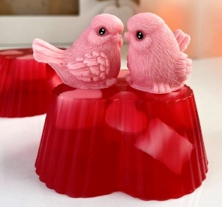 | На початку МК учні та вчитель довільно спілкуються на тему, що таке любов. Слухають історії про любов домашніх улюбленців до своїх господарів, і навпаки. Розмовляють про домашніх улюбленців та догляд за ними. Вчитель роздає кожному учню пару пташок (мініатюрні фігурки з мила), яким потрібно намалювати очі, дзьобик, розмалювати крила. Також вчитель роздає кожному маленькі сердечки з мила, які діти розміщують у силіконові формочки і заливають розтопленою мильною основою, попередньо забарвленою і зароматизованою. Вкінці МК кожен учень демонструє свій виріб і розповідає, що для нього любов, як він для себе розуміє те, що він відтворив у милі (що означають маленькі сердечка у великому серці) | Сприяти естетичному розвитку учнів через створення авторських виробів з мила, що символізують любов, розвивати креативне мислення, дрібну моторику та художній смак, виховувати повагу до почуттів і традицій, розвивати почуття гармонії, увагу до деталей і здатність виявляти красу у простих речах. Виховувати розуміння любові як універсальної цінності, що знаходить своє відображення у творчості та символах.
2 | МК «Писанки та крашанки»  Свято Великдень  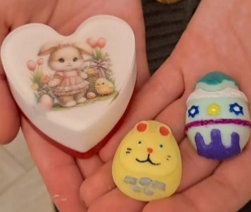 | На початку МК вчитель розповідає дітям про витоки свята Великодня та про його давні магічні символи. Під час розповіді, діти дізнаються про закодовані знаки, які зображувались на яйцях, а також про значення кольорів, які використовували під час їх розписування. Цікавинкою МК є те, що в ньому діти вчаться новій техніці заливки мила з водорозчинною картинкою. Допоки мило застигає, кожна дитина отримує 2 писанки (фігурка з мила у вигляді писанки). За допомогою акрилових фарб, а також почутої під час розповіді вчителя нової інформації, розмальовує 2 писанки. | Сприяти художньо-естетичному розвитку дітей через створення декоративного мила з великодньою тематикою, що розвиває їхню уяву, дрібну моторику, а також знайомить із культурними традиціями святкування Великодня.  Це дозволяє їм краще розуміти культурні традиції і розвивати естетичний смак, а також вчить використовувати ці знання при створенні власних творчих робіт вдома, або деінде.
3 | «Качині історії»  День захисту дітей  (початок літніх канікул)  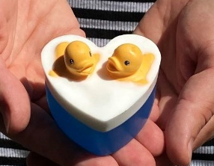 | Напередодні літніх канікул вчитель розповідає про правила безпечної поведінки дітей біля водойм, нагадує про поведінку вдома під час відсутності батьків та про дбайливе ставлення до навколишнього середовища. Дітям пропонується створити мило, в якому буде захована іграшка, що світиться у темряві. В довільній бесіді вчитель спілкується з дітьми і дізнається, хто з них боїться темряви, а хто ні. Дає поради, що робити, щоб не боятися. Для цього в ігровій формі кожна дитина обирає свою іграшку (вони різного кольору і форми: динозавр, качка, рибка) та перевіряють, чи справді іграшки світяться. Потім розпочинається процес миловаріння, де кожна дитина робить власне мило, а коли воно застигає, розмальовує міні-фігурки з мила, качечки. | Ознайомити дітей із процесом виготовлення мила, розвиваючи їхні творчі навички та уяву, а також через інтерактивне заняття допомогти подолати страх темряви, навчити дбайливому ставленню до навколишнього середовища, нагадати вкотре основні правила безпеки. Важливим аспектом є також розвиток у дітей комунікативних навичок через ігрові форми спілкування та взаємодії.
4 | «Загадай бажання»  День Незалежності  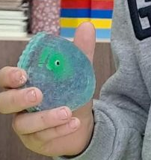  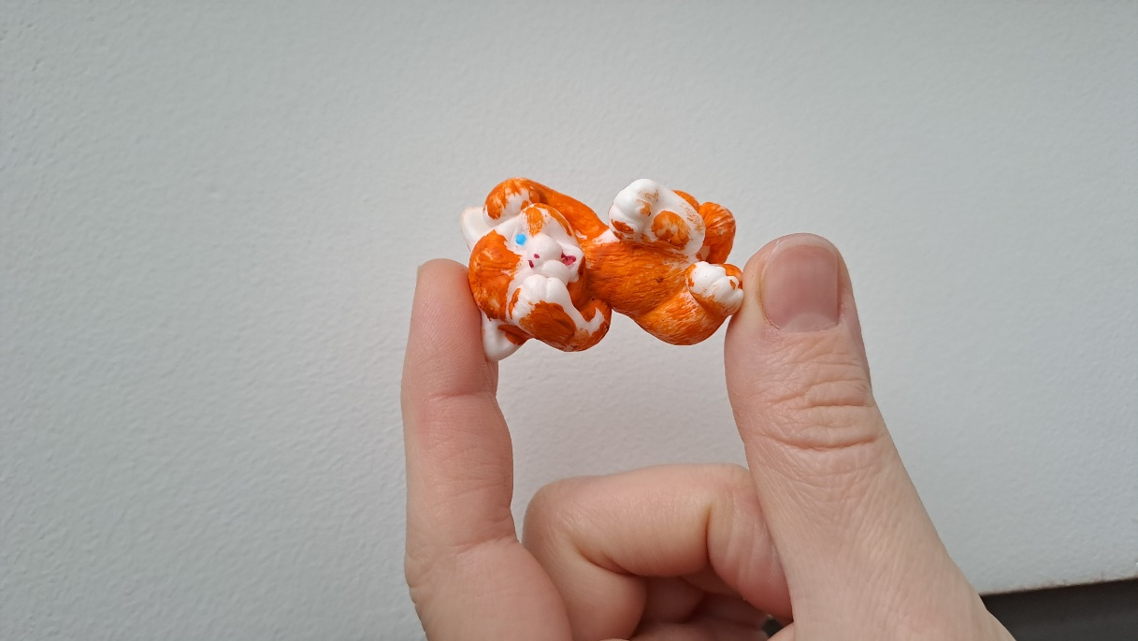 | В ігровій формі діти уявляють, як потрапляють на кримське узбережжя, в якому плавають чудернацькі різнокольорові рибки, а дно моря встелене ароматними перлинками. Вчитель пропонує обрати кожному свою іграшку-рибку, яка буде «жити» в милі. В момент, коли діти вкладають іграшку в розтоплену мильну основу, всі загадують єдине бажання: Перемога України і подорожі Кримом. Поки мило застигає, діти розмальовують мініатюрну фігурку з мила у вигляді котика. Котик-пустунчик та чарівна рибка головні персонажі МК "Загадай бажання"  Вони найкращі друзі. Але так трапилось, що зла чаклунка зачарувала рибку у застиглій краплі океану і котик понад усе прагне врятувати свою зачаровану подругу. Для цього він кличе дітей на допомогу і просить їх вдома мити ручки милом, в якому живе зачарована рибка. А як тільки мило змилиться, кращі друзі знову будуть разом. | Залучення дітей до процесу виготовлення мила, розвиток уяви, допомога у формулюванні бажання для перемоги України та подорожей Кримом. Через гру та казкові образи розвинути емоційну чуйність і підтримку ідеї єдності та взаємодопомоги. Сприяти розвитку творчих навичок дітей через розмальовування мініатюрних фігурок і залучення до важливих аспектів гігієни та здоров'я.
5 | «Розумне совеня»  Початок навчального року  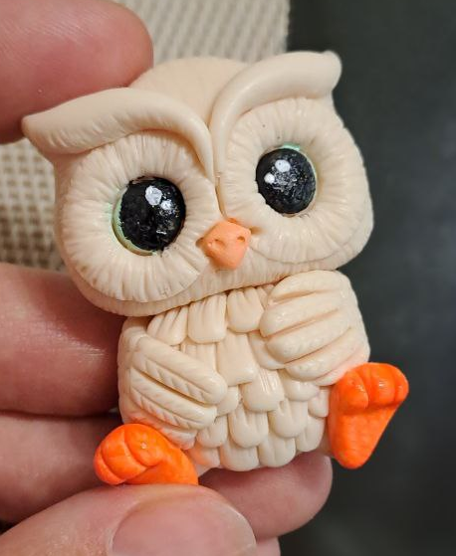  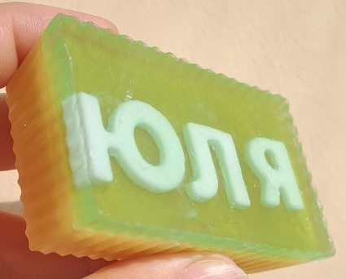 | На майстер-класі діти складають власне ім’я з маленьких літер, заливають їх розтопленою мильною основою. Поки мило застигає, розмальовують мініатюру з мила у вигляді совеня. Вчитель розповідає про необхідність читання, про грамотність та мудрість так як ці набуті якості допомагатимуть в житті кожній дитині. | Мотивувати дітей до читання, розвитку грамотності та прагнення до знань, підкреслюючи важливість мудрості як життєвої цінності. У ході майстер-класу діти отримують можливість проявити творчість, створюючи мило з власним ім’ям і розмальовуючи мініатюрні фігурки, водночас отримуючи натхнення та корисні знання про саморозвиток і освіту.
6 | «Ми українці!»  День захисників і захисниць України,  Свято Покрови  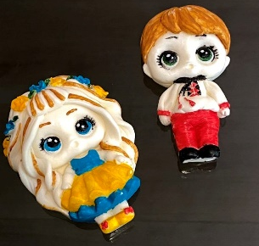 | На початку МК діти дізнаються про історію національного вбрання українців, про символіку кольорів, про те, про жінок-вишивальниць та про велику приховану силу вишики. Кожній дитині вчитель роздає мило-фігурку у вигляді дівчинки-україночки та хлопчика-козака. Дітям пропонується розмалювати цю пару українців, виходячи з власних знань та почутої під час лекції вчителя інформації. Також заохочується власна фантазія дітей. | Формування художньо-естетичних навичок та розвиток творчого мислення дітей через ознайомлення з українськими народними традиціями, символікою національного одягу та художнім осмисленням образів дівчинки-україночки та хлопчика-козака. Майстер-клас сприяє поглибленню знань про культурну спадщину України, стимулює інтерес до національної символіки та заохочує дітей до виявлення власної творчості у процесі розмальовування мило-фігурок.
7 | «Новорічне тістечко»  Новий рік  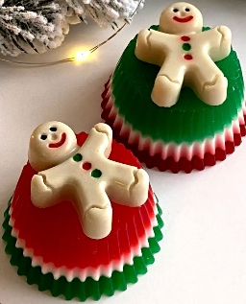 | Новоріччя - це час, коли все довкола є дивом.  Дерева та ялинки, хатки та стріхи присипані снігом, а птахи і звірі неначе промовляють до тебе. І в такі миті здається, що ти і сам стаєш чарівником і з тобою можуть трапитися дива. Як от, наприклад, пряні чоловічки і льодяники починають всміхатися до тебе і запрошувати у неймовірну пригоду. В країні Смаколики у тістечках живуть звірі, які дарують світло усім, хто всміхається. Але одного разу люди перестали до них всміхатися і чарівні звірі втратили цей дар. І тільки ти зможеш допомогти повернути їм можливість сяяти. Діти потрапляють у святкову атмосферу новоріччя, а також відчують себе в ролі кондитерів та чарівників, які рятують зачарованих звірів. | Сприяти художньо-естетичному розвитку дітей через творче занурення у святкову новорічну атмосферу. Розвивати уяву, дрібну моторику рук та творчі здібності під час створення трьохшарових різнокольорових ароматних «тістечок» із мила, декорування їх цукровою пудрою та розпису святкових мило-фігурок. Стимулювати інтерес до мистецтва миловаріння як форми самовираження та естетичного задоволення, спонукати до розвитку фантазії та усного мовлення.

Кожен з вищеописаних майстер-класів, окрім мети ставив перед собою ряд завдань. Вважаємо доцільним описати цільові завдання по кожному майстер класу окремо.
Під час проведення МК «Love» ставилися наступні завдання: (фото із МК ми унаочнили у додатку Д)
1. Розвинути вміння дітей працювати з кольором, формою та ароматом.
2. Заохотити фантазію та творчість під час розмальовування мильних фігурок.
3. Виховати почуття взаємоповаги та розуміння цінності любові через обговорення та створення символічних виробів.
Під час проведення МК «Великдень» ставилися такі завдання: (додаток Е)
1. Ознайомити дітей з культурними традиціями Великодня, розповідаючи про історію свята, символіку писанок та їх значення.
2. Розвинути дрібну моторику та увагу, за допомогою вивчення та закріплення на практиці техніки заливки мила з водорозчинною картинкою. Це завдання допомагає розвивати точність і акуратність, увагу та терпіння.
3. Поглибити розуміння символіки кольорів і знаків. Під час розмальовування писанок акриловими фарбами діти вивчають значення кольорів і символів, що з давніх-давен створювали на Великдень. Це допомагає сформувати естетичний смак і розширити розуміння культурних традицій.
5. Сформувати вміння роботи в колективі, коли діти оцінюють не тільки свої роботи, а роботи однолітків.
Ці завдання допомагають дітям розвинути творчий потенціал, оволодіти новими техніками, розширити розуміння святкових традицій.

Під час проведення МК «Качині історії» ставилися такі завдання: (посилання на відеоогляд МК https://youtube.com/shorts/Zfvezyfyr3c?si=Sej03NNHSgkLcLyB
або відскануйте QR-cod)
1. Ознайомити дітей з основними етапами виготовлення мила та створити мило з іграшкою, що світиться в темряві.
3. Обговорити з дітьми правила безпечної поведінки біля водойм, а також вдома, під час відсутності батьків. Нагадати про важливість дбайливого ставлення до навколишнього середовища.
4. Сформувати у дітей позитивне ставлення до темряви шляхом гри, під час якої усі дружно перевіряють чи світяться обрані іграшки.
5. Дати можливість кожній дитині проявити себе через творчість, за допомогою акрилових фарб та міні фігурок з мила у вигляді качечок.
6. Створити атмосферу взаємодії та підтримки через спільну діяльність і бесіди, що сприяють розвитку соціальних навичок і зниженню страхів.

Під час проведення МК «Загадай бажання» ставилися наступні завдання: (посилання на відеоогляд МК https://youtube.com/shorts/6dlHdQbwS2E?si=O6e9-1-2pdnWHkwD
або відскануйте QR-cod)
1. Ознайомити дітей із процесом виготовлення мила.
2. За допомогою ігрових елементів та казкових персонажів розвивати у дітей уяву та творчі здібності.
3. Заохотити дітей до формулювання позитивного бажання, пов'язаного з перемогою України та подорожами Кримом.
4. Розвивати у дітей емпатію та взаємопідтримку через сюжет про рибку і котика, що допомагають один одному.
5. Заохотити дітей до дотримання гігієнічних звичок і важливості миття рук, аби допомогти рибці звільнитися від закляття.
6. Надати можливість дітям проявити свою творчу уяву, розмальовуючи мініатюрні фігурки у вигляді котика.
7. Створити атмосферу радості та єдності через спільну діяльність та взаємодію з однолітками.
Під час проведення МК «Розумне совеня» ставилися наступні завдання:
1. Навчити дітей створювати мило з використанням маленьких літер, що формують їхні імена.
2. Пояснити дітям значення грамотності, зрозуміло донести, чому читання таке важливе для особистого розвитку і досягнення успіху.
3. Сформувати у дітей розуміння зв’язку між знаннями та можливостями досягати своїх мрій у майбутньому.
4. Створити дружню і натхненну атмосферу, яка сприяє спілкуванню та взаємодії між дітьми.
5. Заохотити дітей до подальшого навчання та саморозвитку через інтерактивні розповіді та власний творчий досвід.
Під час проведення МК «Ми українці!» ставилися наступні завдання: (додаток Є)
1. Ознайомити дітей із значенням кольорів та орнаментів на вишивці, а також із традиціями, пов’язаними з вишиванням.
2. Розповісти про роль жінок-вишивальниць у збереженні національної культури та духовності.
3. Сприяти формуванню уявлення про силу та значення українських народних традицій через історичний і культурний контекст.
4. Розвивати художньо-естетичні навички дітей під час розмальовування мило-фігурок у вигляді дівчинки-україночки та хлопчика-козака, заохочуючи використання власної фантазії та творчого мислення під час розпису фігурок, опираючись на почуту інформацію та власні знання.
5. Стимулювати інтерес до народного мистецтва та традицій, формувати повагу до української культурної спадщини.
6. Розвивати дрібну моторику рук через роботу із інструментами, мильною основою та фарбами.
7. Створити сприятливу атмосферу для самовираження кожної дитини та розвитку її творчих здібностей.

Під час проведення МК «Новорічне тістечко» ставилися наступні завдання: (https://youtube.com/shorts/y1w8m6r243A?si=Im1eHWKYG3k7JFPX)
1. Ознайомити дітей із базовими техніками миловаріння, створення кольорових шарів і додавання ароматів.
2. Розвивати художні здібності та дрібну моторику через розпис святкових мило-фігурок.
3. Занурити дітей у святкову атмосферу, створити відчуття новорічної магії та надихнути їх на творчість.
4. Заохочувати фантазію та самовираження, дозволяючи дітям експериментувати з кольорами, ароматами та декоративними елементами.
7. Формувати у дітей естетичний смак і розуміння краси у деталях.
8. Стимулювати інтерес до творчості, креативності та декоративно-прикладного мистецтва.
9. Спонукати до розвитку фантазції, творчої уяви, а також розвитку усного мовлення.
Кожен МК проводився в інтерактивній формі, що дозволяло дітям почуватися комфортно та впевнено. МК проходили у творчій атмосфері в комфортному приміщенні, обладнаному спеціальними столами та засобами безпеки. Група формувалася з 10 учасників, що дозволяло забезпечити індивідуальний підхід до кожної дитини. Тривалість кожного заняття становила близько 1 години 20 хв.
Для проведення майстер-класів було підготовлено всі необхідні матеріали: основа для мила, барвники, ароматизатори, акрилові фарби, перламутри, пензлики, серветки, силіконові форми для мила, іграшки, що світяться у темряві (для вплавки в мило), форми різних тематик, інструменти та побутова техніка для плавлення основи.
Майстер-класи з миловаріння є не лише способом залучення дітей до творчості, але й сприяють розвитку їхньої уяви, дрібної моторики, відчуття кольору, аромату й форми. Під час роботи з натуральними матеріалами діти здобувають практичний досвід створення унікальних виробів, що сприяє формуванню їхнього художнього смаку.
Майстер-класи з миловаріння були структуровані так, щоб забезпечити поетапний розвиток художньо-естетичних здібностей дітей та стимулювати їхню зацікавленість у творчому процесі. Весь процес умовно поділявся на три основні етапи: підготовчий, основний і завершальний.
Кожен майстер-класу розпочинався із вступного слова, де обов’язково зазначалися правила техніки безпеки під час роботи з гарячими матеріалами та основні правила виготовлення мила ручної роботи. Далі слідувала тематична лекція про тематичне свято та його особливості. Для зацікавлення дітей вступна частина містила елементи ігрової форми. Наприклад, дітям пропонувалося уявити, що вони митці, які створюють унікальний продукт, що приносить радість людям. Також демонструвалися готові зразки виробів, які могли надихнути учасників на створення власних шедеврів.
Особлива увага приділялася настроюванню на творчий процес. Для цього: приміщення, освітлення, музичний супровід, а також естетичний вигляд викладених матеріалів та інструментів були підготовлені на найкращому рівні, що допомагало дітям краще зрозуміти естетичну цінність цього ремесла і творчої спільної роботи в цілому.
Основний етап був найбільш тривалим, цікавим та насиченим. Він включав кілька підпроцесів, кожен із яких сприяв розвитку творчих здібностей дитини:
1. Вибір матеріалів і планування роботи. Діти самостійно вибирали форму для мила, а також кольори й аромати, що відповідали їхнім уподобанням. Цей процес формував відчуття гармонії та розвивав естетичний смак.
2. Підготовка та плавлення мильної основи. Разом із майстром діти спостерігали за процесом її плавлення, що допомагало розуміти фізичні властивості матеріалу й знайомило їх із базовими технологічними процесами.
3. Забарвлення і ароматизація мильної основи. Діти обирали барвники, глітери й ароматизатори, додаючи їх до розплавленої основи. Це дозволяло експериментувати з кольорами й запахами, створювати додаткові переливи блискіток у милі, що в свою чергу сприяло розвитку уяви, натхненню і неймовірним радісним емоціям.
4. Виливання мила у форми. Діти акуратно наповнювали форми гарячою мильною основою, спостерігаючи за тим, як поступово застигала їхня робота. Цей процес допомагав розвивати концентрацію уваги, точність, а також терпіння. Цей пункт виявився одним із найскладніших, адже не всі діти виявляли терпіння, через що їх вироби діставалися із форм раніше, ніж було необхідно для повного застигання мила.
Під час того, як мило застигало, дітям пропонувалося перейти до проміжкового етапу розмальовування мило-фігурок. Використовуючи акрилові фарби, вони розмальовували свої вироби, додаючи їм індивідуального стилю. Цей етап ми вважаємо дуже важливим у розвитку дрібної моторики і формуванні естетичного смаку, прояву індивідуальності кожної дитини і вмінні працювати в колективі, проявляючи доброзичливість, взаємопідтримку та похвалу.
Під час основного етапу всі учасники отримували підтримку й заохочення від майстра. Якщо у когось виникали труднощі, їм пропонувалася допомога, але з акцентом на збереженні самостійності в роботі.
Завершальний етап включав міні-виставку готових робіт. Діти могли поділитися своїми враженнями, розповісти про процес створення й почути позитивні відгуки від однолітків. Така взаємодія сприяла розвитку комунікативних навичок і формуванню впевненості в собі.
У процесі проведення формувального експерименту було виявлено такі позитивні результати:
1. Розвиток творчих здібностей. Діти продемонстрували високу активність у виборі матеріалів і створенні унікальних виробів. Вони навчалися поєднувати кольори, експериментувати з ароматами й додавати індивідуальне бачення у виконанні своїх робіт.
2. Зростання емоційного інтелекту. Майстер-класи сприяли розвитку емпатії та позитивних емоцій, адже діти не лише створювали щось красиве, але й ділилися своїми досягненнями з іншими.
3. Покращення моторики. Робота з дрібними деталями, фарбами й формами позитивно вплинула на розвиток дрібної моторики учасників.
4. Підвищення самооцінки. Діти відчули гордість за свої досягнення, що стало важливим стимулом для подальшого розвитку.
Результати майстер-класів із миловаріння підтвердили ефективність художньо-естетичного підходу у творчому розвитку дітей. Учасники експерименту не лише набули нових практичних навичок, а й проявили високий рівень зацікавленості до мистецької діяльності. Спостереження за дітьми під час роботи дали змогу зробити такі висновки:
1. Естетичне сприйняття. Майстер-класи допомогли дітям навчитися помічати красу навколишнього світу та відображати її у своїй творчості. Наприклад, вони знаходили натхнення в природі, вибираючи кольори та форми для своїх виробів.
2. Індивідуальний підхід. Завдяки свободі вибору кожен учасник мав змогу реалізувати власні ідеї. Діти навчалися цінувати різноманітність поглядів, порівнюючи свої роботи з роботами однолітків.
3. Гармонійний розвиток. Під час майстер-класів вдалося поєднати розвиток естетичного смаку, дрібної моторики, комунікативних навичок і самовираження.
4. Стимулювання інтересу. Включення елементів ігрової діяльності, таких як вигадування історій про мило, проведення міні-виставок, карткові ігри на кмітливість, смакування печивом з передбаченням, читання передбачення – це все додатково мотивували дітей.
5. Емоційний розвиток. У процесі створення виробів діти не лише отримували задоволення, але й навчалися долати труднощі та радіти своїм успіхам.
Майстер-класи з миловаріння показали, що навіть у межах обмеженого часу можна створити сприятливі умови для художньо-естетичного розвитку дітей. Розмаїття форм діяльності, індивідуальний підхід і підтримка позитивного емоційного настрою сприяли тому, що учасники із задоволенням долучалися до творчого процесу. Цей досвід може стати основою для розробки нових методик у сфері естетичного виховання дітей, що відповідають сучасним викликам і потребам освіти.
На основі результатів формувального експерименту можна запропонувати такі рекомендації для організації художньо-естетичного розвитку дітей.
1. Розширення тематичного спрямування. У майстер-класах із миловаріння можна включати додаткові теми, наприклад, створення мила до інших свят, урочистих днів. Це дозволить залучати більше дітей і забезпечить різноманіття діяльності. Також це дозволить більше фантазувати дітям та розиватися за художньо-естетичним напрямком.
2. Залучення батьків. Організація спільних майстер-класів для дітей і батьків сприятиме зміцненню сімейних стосунків і розвитку спільної творчості. Влітку ми мали такий досвід, коли в рамках експерименту запросили дітей разом із їх батьками на МК «Качині історії» (МК №3). Це був незабутній захід, під час якого до творчої спільної діяльності долучилися батьки і це сприяло їхньому зближенню. Батьки так само створювали мило і розмальовували качечок, а потім всі гуртом дивилися, які вироби вийшли у кожної сім’ї, читали вголос передбачення, пили чай та фотографувалися.
Фото 1, фото 2
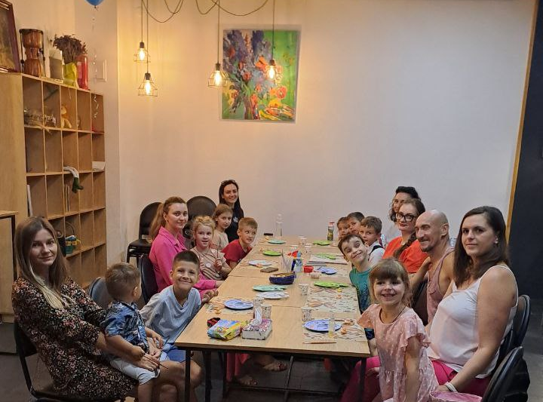
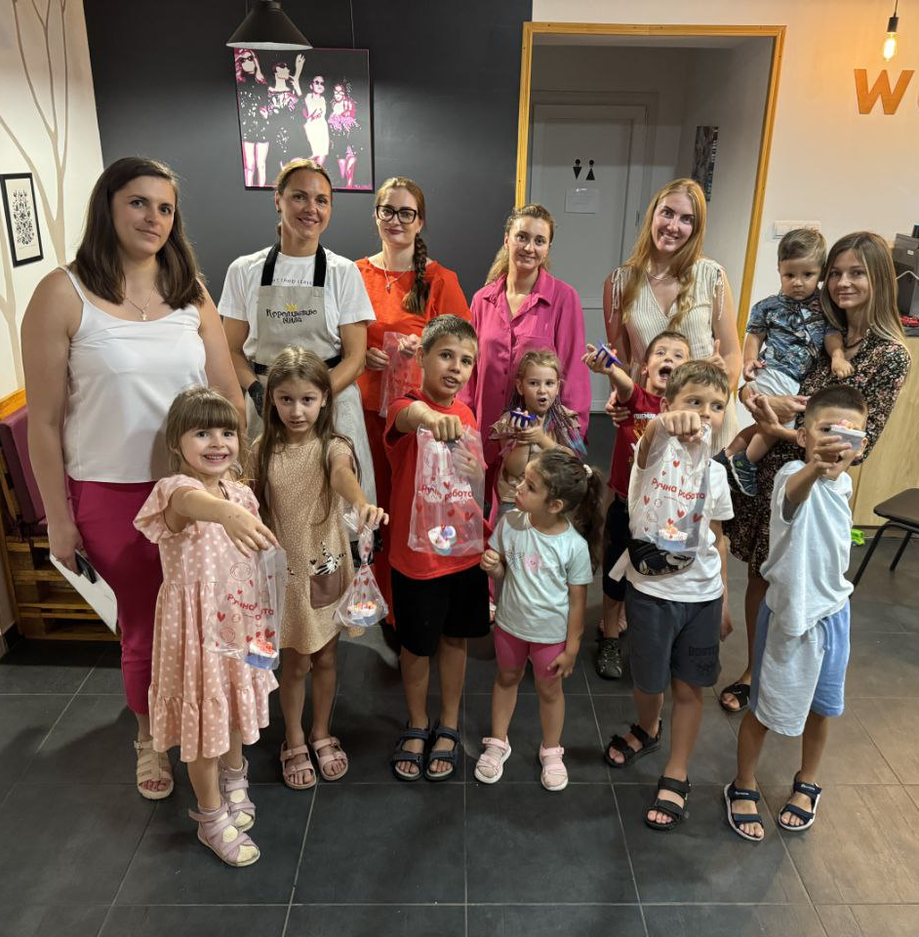
3. Інноваційний підхід. Використання сучасних технологій, наприклад, проєктування дизайну мила на комп’ютері, дозволить зробити процес більш цікавим і пізнавальним.
4. Інтеграція МК з миловаріння з іншими дисциплінами, такими як біологія, фізична культура, українська та іноземна мова.

2.4. Контрольний етап експерименту. Рекомендації до організації майстер-класів з миловаріння для дітей молодшого шкільного віку.

Контрольний етап магістерського дослідження полягав у перевірці ефективності розроблених методик і практик, спрямованих на художньо-естетичний розвиток дітей під час їх участі у майстер-класах із миловаріння. Для цього було проведено підсумковий аналіз рівнів художньо-естетичного розвитку учасників дослідження. Контрольний зріз включав порівняння результатів, отриманих на константувальному та формувальному етапах, із підсумковими показниками. Основні критерії оцінювання включали: прагнення займатися миловарінням в урочний та позаурочний час; емоційне реагування на створений виріб із мила (захоплення, здивування, сльози); вміння оцінити власний виріб ручної роботи, зробити висновки, висловити власну точку зору; наслідування естетичних принципів у реальному житті (охайність, гармонія кольору та форми, порядок на робочому місці); вміння встановлювати взаємні зв’язки між художньо-естетичним смаком і кольорами в композиції, емоціями та змістом майстер-класу, традиціями та художніми матеріалами та техніками; сформовані вміння самостійно створити мило ручної роботи в позаурочний час.
Для зіставлення результатів експериментального навчання було дібрано діагностичні завдання, аналогічні до тих, що були використані нами на констатувальному етапі дослідження.
Результати аналізу рівнів художньо-естетичного розвитку дитини під час роботи на майстер-класах з миловаріння на контрольному етапі подано в таблиці 2.5. та на малюнку 2
Таблиця 2.5.
Результати аналізу рівнів художньо-естетичного розвитку дитини молодшого шкільного віку під час роботи на майстер-класах з миловаріння (контрольний етап)
Критерії сформованості художньо-естетичної культури | Основні показники критеріїв сформованості художньо-естетичної культури | Рівні сформованості художньо-естетичного розвитку
Критерії сформованості художньо-естетичної культури |  | Достатній |  | Середній |  | Низький
Критерії сформованості художньо-естетичної культури |  | к-ть | % | к-ть | % | к-ть | %
Емоційно-мотиваційний критерій | прагнення займатися миловарінням в урочний та позаурочний час | 8 | 80% | 2 | 20% | 0 | 0
Емоційно-мотиваційний критерій | емоційне реагування на створений виріб із мила
Пізнавальний | вміння оцінити власний виріб ручної роботи, зробити висновки, висловити власну точку зору | 7 | 69% | 2 | 21% | 1 | 10%
Пізнавальний | сформовані вміння самостійно створити мило ручної роботи в позаурочний час
Діяльнісний | наслідування естетичних принципів у реальному житті (охайність, гармонія кольору та форми, порядок на робочому місці) | 6 | 65% | 3 | 30,3% | 1 | 4,7%
Діяльнісний | вміння встановлювати взаємні зв’язки між художньо-естетичним смаком і кольорами в композиції, емоціями та змістом майстер-класу, традиціями та художніми матеріалами та техніками
 | Середній показник | 7 | 72% | 2 | 23,3% | 1 | 4,7%

Мал.2
Рівні сформованості художньо-естетичної культури за критеріями
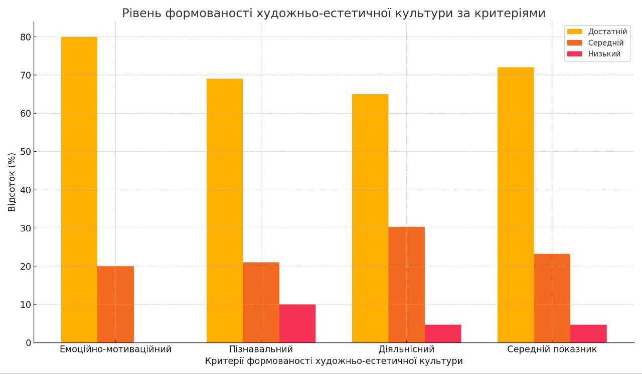

На основі представленої таблиці з результатами контрольного етапу експерименту, а також графічного малюнку можна зробити наступні висновки.
У більшості дітей, а це становить 72% (табл.2.5) спостерігається достатній рівень сформованості художньо-естетичної культури, що свідчить про успішність методів і підходів, використаних під час майстер-класів з миловаріння; 23,3% становить середній рівень і тільки 4,7% низький.
80% дітей проявляють прагнення займатися миловарінням не лише під час занять, але й у позаурочний час, а також відчувають яскраві позитивні емоції (захоплення, здивування) від створених виробів. Було помічено, що ті діти, які приходили на МК без настрою, після закінчення заняття мали піднесений та радісний настрій. На нашу думку, це пов’язано з тим, що кожен МК містить важливий психо-емоційний компонент, який в першу чергу спрямований на те, щоб дитина не відчувала себе скутою, могла вільно висловлювати свої думки, творчі ідеї, втілювати їх на практиці, а також розраховувати на підтримку вчителя, навіть якщо результат не перевершує всі очікування. Лише 2 дитини (20%) поводили себе достатньо стримано і не виявляла відкрито позитивних емоцій. Ми вважаємо, що це сприченено їх індивідуальними особливостями характеру. Також діти, які опинилися на середньому рівні, виявили складність з емоційною стійкістю під час труднощів, з боязливістю працювати з гарячими матеріалами та невпевненістю у власних можливостях. Це вимагає уваги з боку педагогів і створення умов для розвитку в учнів умінь не здаватися при першій невдачі, а також підтримувати мотивацію до творчого процесу в складних ситуаціях.
Уміння оцінювати свої готові вироби та висловлювати власну точку зору, зробити висновки наприкінці заняття на достатньому рівні мають 69% дітей. Ці діти змогли повторити алгоритм створення мила, логічно та лексично правильно сформувати власні враження від МК. Певна частина учасників, а це 21% ще потребує підтримки в розвитку аналітичних і критичних здібностей, що зумовлено їх незбагаченою лексикою, а також неуважністю. І лише один учасник (10%) опинився за цим показником на низькому рівні, що пов’язано з нерозвиненою усною мовою, неуважністю, непосидючістю, а також індивідуальними рисами характеру.
Більшість дітей на достатньому рівні демонструють сформовані вміння самостійно створювати вироби з мила в позаурочний час. Усі учасники експерименту згодилися самостійно, в кінці року, створити власне мило вдома. Результати нас приємно здивували: більша половина учасників (69%) чудово впоралися із завданням і у них вийшли гарні, довершені мила ручної роботи. Лише 21% мали невеликі складності у виготовленні мила, які були пов’язані з браком терпіння.
65% дітей дотримуються естетичних принципів у повсякденному житті. Нами прослідковано закономірність між концентрацією уваги та зовнішнім виглядом учасника. Якщо учасник зосереджений під час заняття, уважно слухає вчителя, у нього виходять дивовижні вироби, гармонійні як за кольором, так і за формою. Також у таких дітей спостерігався порядок на робочому місці й виконання роботи було охайним. 30,3% учасників у цілому вміло підбирали кольори, були в міру уважними та охайними, але їм варто було нагадувати про загальні правила поведінки та дотримання порядку на робочому місці. Найбільшим викликом стало для нас, що одна дитина все ще перебуває на низькому рівні за критерієм наслідування естетичних принципів. На нашу думку це може бути пов’язано з різним рівнем вхідної підготовки, особливостями сприйняття та характеру, а також недостатнім вихованням в межах сім’ї.
Значна частина учасників (65%) здатна встановлювати зв’язки між художньо-естетичним смаком, кольорами в композиції, емоціями та традиціями, що вказує на достатній рівень інтеграції теоретичних знань і практичних умінь. Дітям до вподоби дізнаватися нове для себе у культурі та традиціях українського народу і вони із задоволенням розмальовували писанки, а також із натхненням створювали національне вбрання.
У таблиці 2.6. та мал.3. узагальнено середні показники рівнів художньо-естетичного розвитку дитини під час роботи на майстер-класах з миловаріння на констатувальному та контрольному етапах.
Таблиця 2.6.
Середні показники рівнів художньо-естетичного розвитку дитини під час роботи на майстер-класах з миловаріння на констатувальному та контрольному етапах
Зміст первинних умінь | Рівні сформованості художньо-естетичного розвитку
Зміст первинних умінь | Достатній |  | Середній |  | Низький
Зміст первинних умінь | к-сть | % | к-сть | % | к-сть | %
Констатувальний етап | 6 | 64.4% | 3 | 30, 5% | 1 | 5,25%
Контрольний етап | 7 | 72% | 2 | 23,3% | 1 | 4,7%

Мал.3.
Рівні сформованості художньо-естетичного розвитку
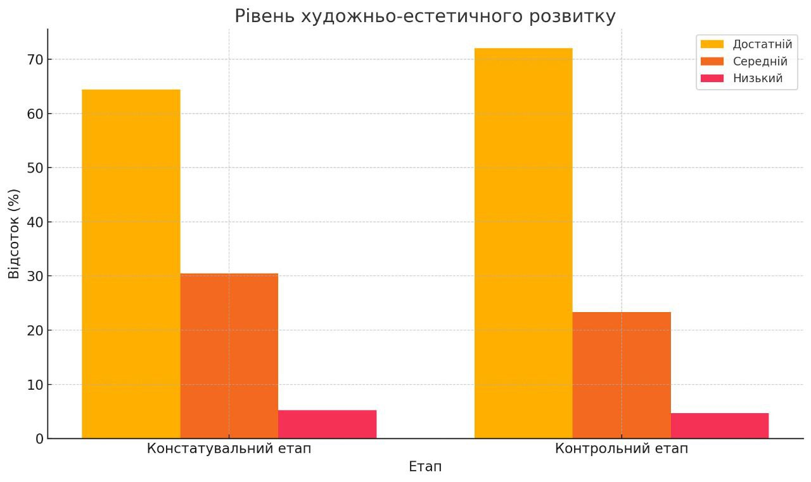

Тож, із таблиці 2.6 можна зробити висновок, що достатній рівень сформованості художньо-естетичного розвитку респондентів, що брали участь у педагогічному експерименті, зріс на 7,6%, середній рівень зменшився на 7,2%, а низький рівень зменшився на 0,5%.
Результати дослідження дають нам підстави стверджувати, що обрана нами методика сприяє художньо-естетичному розвитку молодших школярів, а зайняття миловарінням позитивно вплинуло на сформовані вміння самостійно створити мило ручної роботи в позаурочний час, на емоційну складову роботи на майстер-класах – на покращення настрою дітей, вміння встановлювати зв’язки між художньо-естетичним смаком, кольорами в композиції, емоціями та традиціями, розвинуло вміння працювати в колективі, висловлювати вільної свої враження, робити висновки та ділитися враженнями від проробленої роботи.
Таким чином, магістерське дослідження підтвердило, що майстер-класи як форма практичної діяльності мають значний потенціал у розвитку художньо-естетичних здібностей дитини та сприяють формуванню ціннісного ставлення до мистецтва у сучасних умовах освіти.
Наші рекомендації.
Посилити роботу над розвитком естетичних принципів у повсякденному житті учнів, через інтерактивні завдання або ігрові форми навчання. Проводити бесіди з батьками стосовно залучення дітей до домашнього прибирання, а також тримання дитячого робочого місця в порядку.
Забезпечити індивідуальну підтримку для дітей, які показали середній або низький рівень за певними критеріями, для досягнення більш рівномірного розвитку групи.
Продовжити впровадження майстер-класів як інструменту художньо-естетичного виховання, акцентуючи увагу на інтеграцію творчості з реальним життям, а також освітніми галузями.
Наприкінці 2024 року, за межами нашого експерименту, нами було проведено МК «Новорічне тістечко» в студії англійської мови. Поставленою метою було інтегрувати вивчення англійської мови у творчий процес. В ігровій формі, під час спільної творчої діяльності зі створення новорічного мила, ми разом із вчителем англійської мови знайомили дітей із новими для них словами у новорічній тематиці. З табл. 2.4. головними героями МК №7 є пряниковий чоловічок та льодяник, тож діти вивчали ці слова, тримаючи їх у вигляді міні-фігурок з мила, а також розмальовуючи їх (geanger-bread, candy cane). На етапі застигання мила, коли терпіння у дітей закінчувалося і їм страшенно кортіло дістати свої вироби із форм, ми дружно рахували до ста. Рахунок вели англійскою мовою, що дозволило дітям або закріпити пройдений матеріал, або зробити спроби у вивченні лічби англійською мовою.
Отже, виходячи з даного досвіду, можемо сміливо рекомендувати впровадження МК з миловаріння в освітню галузь «Іноземна мова».
Також варто зазначити, що під час кожного МК, коли діти закінчували етап розмальовування фігурок і були в процесі очікування на застигле мило, виникала пауза, яка потребувала заповнення. В ті моменти діти починали галасувати та діставати мобільні телефони для того, щоб пограти в ігри, на допомогу приходили чарівні печива з передбаченням, а також командні карткові ігри на кмітливість, швидкість та уважність по типу «DOBBLE».
Ми спостерігали, що емоційна позитивна активність зростала, у дітей з’являвся азарт та дух командного гравця. Адже за умовами гри, та команда, яка вигравала (перша закінчувала гру) здобувала додаткові печива з передбаченням. Це допомагало зняти напругу в очікування, привносило в колектив більшу згуртованість, доброзичливість та співпереживання. Найемоційнішими виявилось два моменти:
- Отримання печива з передбаченнями та прочитання самого передбачення. В ті моменти група дітей затихала і кожен хотів почути, яке саме передбачення опинилось у руках однокласника/однокласниці.
- Момент розгортання і діставання готового мила із форми. Це був апогей усього МК і ті незабутні емоції дітей ми пам’ятаємо досі. Переконані, що саме незабутні емоції та отримані враження, діти ще довго берегтимуть у своїх серцях та згадках.
Отже, результати контрольного етапу засвідчили позитивну динаміку в розвитку зазначених критеріїв. Діти продемонстрували підвищену здатність до самостійного вибору художніх рішень, активізацію творчих процесів і зростання інтересу до естетичної діяльності. Це дозволяє стверджувати, що запропонована система майстер-класів із миловаріння є ефективним інструментом художньо-естетичного виховання дітей молодшого та середнього шкільного віку.

Висновки з розділу 2.
Результати дослідження дають нам підстави стверджувати, що обрана нами методика сприяє художньо-естетичному розвитку молодших школярів, а зайняття миловарінням позитивно вплинуло на сформовані вміння самостійно створити мило ручної роботи в позаурочний час, на емоційну складову роботи на майстер-класах – на покращення настрою дитини, вміння встановлювати зв’язки між художньо-естетичним смаком, кольорами в композиції, емоціями та традиціями, на розвиток вміння працювати в колективі, висловлювати вільно свої думки та емоції, робити висновки та ділитися враженнями від проробленої роботи.
У ході експерименту було доведено, що майстер-класи (МК) з миловаріння включали інтегративний підхід в навчанні, а саме:
- під час підготовки основи для мила діти ознайомлювалися з властивостями та станами речовини. На початку МК основа знаходиться у твердому стані, а коли вона розтоплюється у мікрохвильовій пічці, то перетворюється у рідкий. З часом, коли охолоджується, її стан стає знову твердим. Отже, на початковому та кінцевому етапах МК діти знайомилися з базовими знаннями у природничій освітній галузі;
- під час вибору кольорів та ароматів у дітей стимулювалося творче мислення, розвивалося чуттєве сприйняття світу, вони ознайомлювалися з основними базовими кольорами. Також було цікаво спостерігати з яким задоволенням діти змішують кольори та як у їх активному творчому пошуку виникають різнокольорові відтінки. Важливо зазначити, що під час додавання пігментів та рідких барвників у розтоплену основу, емоційний відгук в учнів молодших класів набував нового сплеску. Отже, під час роботи з барвниками та іншими компонентами, що надають милу колір та блиск, діти знайомилися з новими для себе знаннями у освітній галузі Технології;
- під час розмальовування акриловими фарбами фігурок з мила (котик, пташка, писанки, казкові персонажі), акцент робився на формуванні естетичного бачення, розвитку креативного мислення, а також художніх вмінь. Отже, під час роботи з акриловими фарбами діти застосовували на практиці своїми знання у галузі Образотворчого мистецтва.
Були сформовані вміння роботи в колективі, коли діти оцінювали не тільки свої роботи, а й роботи однолітків. За допомогою ігрових елементів та казкових персонажів у дітей розвинулася уява та творчі здібності. Стимулювався розвиток емпатії та взаємопідтримки через сюжет про рибку і котика, що допомагають один одному (МК №4), а також через сюжет про звірів, що світяться і які втратили цей дар, коли люди перестали до них усміхатися (МК №7).
Під час проведення майстер-класів створені умови для заохочення дітей до дотримання гігієнічних звичок, порядку на робочому місці та охайному вигляді в цілому. Була створена атмосфера радості та єдності через спільну діяльність і взаємодію з однолітками. Стимулювався інтерес до народного мистецтва та традицій, формувалась повага до української культурної спадщини (МК №2 та №6). Під час майстер-класів діти гармонійно та всесторонньо розвивалися завдяки поєднанню таких функцій: розвитку естетичного смаку, дрібної моторики, комунікативних навичок і самовираження. Відбувалося стимулювання інтересу за рахунок включення елементів ігрової діяльності, таких як вигадування історій про мило, проведення міні-виставок, карткових ігор на кмітливість, смакуванням печивом з передбаченням, читанням передбачення – це все додатково мотивували дітей. У процесі створення виробів діти не лише отримували задоволення, але й навчалися долати труднощі та радіти своїм успіхам.
Таким чином, магістерське дослідження підтвердило, що майстер-класи як форма практичної діяльності мають значний потенціал у розвитку художньо-естетичних здібностей дитини та сприяють формуванню ціннісного ставлення до мистецтва у сучасних умовах освіти.

ВИСНОВКИ
Нами було проаналізовано сучасну науково-педагогічну літературу з проблеми дослідження. Багато авторів вважають художньо-естетичне виховання одним із провідних у формуванні особистості школяра. Художньо-естетичне виховання спрямоване на формування здатності сприймати дитиною прекрасне у навколишньому середовищі і мистецтві, на розвиток естетичних почуттів, суджень, смаків, умінь, творчих здібностей, потреби брати участь у створенні прекрасного в житті і художній творчості. Стратегічні орієнтири реалізації мистецької освіти та концептуальні положення державної політики щодо розвитку ключових компетенцій висвітлено у Законах України та Національній стратегії розвитку України до 2030 р.
Було з’ясовано сутність поняття «художньо-естетичний розвиток». За твердженням науковців, естетичний розвиток особистості передбачає вдосконалення її естетичних потреб, почуттів, смаків, суджень, поглядів, переконань, ставлень, естетичної культури та естетичного досвіду як своєрідного континууму властивостей та якостей людини, за допомогою яких вона включається у соціокультурне середовище й набуває здатності сприймати та перетворювати дійсність за законами краси в усіх сферах діяльності. Доведено, що ефективному естетичному розвиткові особистості сприяє залучення її до естетичної діяльності, сферами прояву якої можуть бути природа, праця, а особливо – мистецтво. Саме воно дозволяє людині реалізувати своє прагнення до краси у процесі створення, виконання, слухання чи споглядання художніх творів. У цій діяльності відбуваються закономірні зміни художніх здібностей особистості, виражені в їх кількісних, якісних та структурних перетвореннях. Таким чином, художній розвиток можна розглядати як зумовлюючий чинник естетичного розвитку особистості і його невід'ємний складовий компонент.
Ми дійшли висновків, що художньо-естетична діяльність задовольняє гостру потребу дітей у самовиявленні та є одним із найулюбленіших занять. У цьому виді діяльності діти виявляють високу зацікавленість і, що важливо, невелику стомлюваність. Ці фактори позитивно впливають на емоційний стан, загальний психічний розвиток дитини і разом з тим ця діяльність – є засобом всебічного розвитку дитини.
Виявили специфіку художньо-естетичного розвитку дитини у процесі роботи на майстер-класах з миловаріння. Художній розвиток вихованців залежить насамперед від готовності педагога до творчості, його бажання грати разом з дітьми, творчого ставлення до справи. Одним із головних засобів передачі концептуально нової ідеї, як метод передачі власного педагогічного досвіду та передання продуктивних способів роботи своїм вихованцям виступає майстер-клас. Позитивним результатом майстер-класу можна вважати результат, що виражається у формуванні мотивації до самонавчання, самовдосконалення, саморозвитку. Шляхом поставленого експерименту в ході формувального та контрольного етапів ми досягли позитивних результатів, що відобразилися у зростаючому показнику достатнього рівня сформованості художньо-естетичного розвитку дитини під час роботи на майстер-класах з миловаріння, а саме більшість дітей виявили бажання робити мило в урочний та позаурочний час.
В контексті художньо-естетичного розвитку дитини, у векторі запровадження різних педагогічних технологій в початкову школу, а саме під час роботи на майстер-класах змінюється сама дитина, оперує новими засобами діяльності, знаннями та вміннями. У цій діяльності відображаються її творчі здібності. Ручна праця, яка представлена особливо яскраво на майстер-класах з миловаріння, має особливе значення у моральному й креативному розвитку. Вона створює умови для проявів винахідливості, кмітливості, фантазії, розвитку інтегральних, а також художніх здібностей. У процесі художньо-естетичного виховання формуються естетична свідомість і естетична поведінка школяра. Під час майстер-класів з миловаріння діти гармонійно та всесторонньо розвивалися завдяки поєднанню таких функцій: розвитку естетичного смаку, дрібної моторики, комунікативних навичок і самовираження. Відбувалося стимулювання інтересу за рахунок включення елементів ігрової діяльності, таких як вигадування історій про мило, проведення міні-виставок, карткових ігор на кмітливість, смакуванням печивом з передбаченням, читанням передбачення – це все додатково мотивувало дітей. У процесі створення виробів діти не лише отримували задоволення, але й навчалися долати труднощі та радіти своїм успіхам.
Нами було проаналізовано основні засади створення майстер-класів, описано мету по кожному МК, а також описано повну методику проведення таких заходів, виокремлено систему педагогічних методів і прийомів, які сприятимуть ефективному розвиткові художньо-естетичних здібностей у дітей молодшого шкільного віку.
Дослідили рівень сформованості художньо-естетичної компетентності дітей в процесі експериментальної роботи. Результати дослідження дають нам підстави стверджувати, що обрана нами методика сприяє художньо-естетичному розвитку молодших школярів, а зайняття миловарінням позитивно впливає на сформовані вміння самостійно створити мило ручної роботи в позаурочний час, на емоційну складову роботи на майстер-класах – на покращення настрою дітей, вміння встановлювати зв’язки між художньо-естетичним смаком, кольорами в композиції, емоціями та традиціями, розвиває вміння працювати в колективі, висловлювати вільно свої думки та емоції, робити висновки та ділитися враженнями від проробленої роботи, пишатися своїми творчими здобутками та навіть дарувати або колекціонувати свої мильця зроблені власноруч.
Нами було розроблено систему роботи з художньо-естетичного розвитку на майстер-класах з миловаріння та експериментально перевірено її ефективність. Були сформовані вміння роботи в колективі, коли діти оцінювали не тільки свої роботи, а роботи однолітків. За допомогою ігрових елементів та казкових персонажів у дітей розвинулася уява та творчі здібності. Стимулювався розвиток емпатії та взаємопідтримки через сюжет про рибку і котика, що допомагають один одному (МК №4), а також через сюжет про звірів, що світяться і які втратили цей дар, коли люди перестали до них усміхатися (МК №7). Були створені умови для заохочення дітей до дотримання гігієнічних звичок, порядку на робочому місці та охайному вигляді вцілому. Була створена атмосфера радості та єдності через спільну діяльність і взаємодію з однолітками. Стимулювався інтерес до народного мистецтва та традицій, формувалась повага до української культурної спадщини (МК №2 та №6). Під час майстер-класів діти гармонійно та всесторонньо розвивалися завдяки поєднанню таких функцій: розвитку естетичного смаку, дрібної моторики, комунікативних навичок і самовираження.

СПИСОК ВИКОРИСТАНИХ ДЖЕРЕЛ:
- Бех І.Д. Виховання особистості: у 2 кн. К.: Либідь, 2003. Кн.2: Особистісно орієнтований підхід: Теоретико-технологічні засади. Наук.видання. 2003. 344 с.
- Біла І. М. Досвід становлення талантів у Японській державі: Серія «ПРОсвіт». К : Інститут обдарованої дитини, 2011. 36 с.
- Біла І. М. Психологія дитячої творчості. К.: Фенікс, 2014. с.137
- Біла І. М. Щомісячний науково-методичний журнал Міністерства освіти і науки України для педагогів і батьків «Дошкільне виховання», №1 - 2011 р. ст. 7-11
- Білак Н. Майстер-клас у системі методичної роботи з учителями початкової школи. URL: http://dspaces.msu.edu.ua:8080/bitstream/123456789/6039/1/Master%20%20a_%20class_%20in%20_the%20_methodical%20_work%20_with_%20elementary%20_school%20_teachers.pdf (дата звернення 25.03.2024)
- Васильченко, О. П. Психолого-педагогічні основи розвитку творчих здібностей дітей. Харків: Освіта. 2015.
- Гаврилюк С. Художній розвиток дітей дошкільного віку засобами мистецтва як результат педагогічної взаємодії https://library.udpu.edu.ua/library_files/psuh_pedagog_probl_silsk_shkolu/39_2/visnuk_9.pdf (дата звернення 28.07.2024)
- Гавриш Р. М. Розвиток пізнавального інтересу як засіб формування
особистості молодшого школяра. Розкажіть онуку. Тези доповідей студентської наукової конференції чернівецького національного університету імені Юрія Федьковича (25–27 квітня 2023 року). 2010. № 10. С. 6–13.
- Гончаренко С.У. Український педагогічний словник. К.: «Либідь», 1997. 552 с.
- Губенко О.В. Інтегративний підхід до вивчення і розвитку творчих здібностей школярів: методичний посібник. К.: Видавничий Дім “Слово”, 2020. 161 с.
- Деленко В.Б. Нестандартні прийоми малювання як засіб активізації
творчого самовираження старших дошкільників.
URL: http://pedagogy.lnu.edu.ua/wp- (дата звернення 10.11.2024)
- Державний стандарт базової і повної загальної середньої освіти:
постанова Кабінету Міністрів України від 23 листопада 2011 р., № 1392. URL:
http://zakon4.rada.gov.ua/laws/show/1392-2011 (дата звернення: 11.08.2024)
- Дичківська І. М. Інноваційні педагогічні технології: навчальний посібник. Київ: Академвидав, 2004. 352 с.
- Журавльова А. В. Творчі завдання як можливість максимальної реалізації художнього потенціалу студентів-хореографів (на прикладі дисципліни “Теорія та методика викладання популярних танцювальних стилів”). Педагогічні науки. 2016. Вип. 132. С. 67-74.
- Закон України «Про позашкільну освіту». Стаття 15. Основні напрями позашкільної освіти. URL: https://kodeksy.com.ua/pro_pozashkilnu_osvitu/15.htm#google_vignette (дата звернення 08.07.2024)
- Запаско Я.П. Декоративно-ужиткове мистецтво: Слов. Т. 1. А - К / Я. П. Запаско, І. В. Голод, В. І. Білик, Я. О. Кравченко, С. П. Лупій, Ф. П. Любченко, І. А. Мельник, Чарновський , Р. Т. Шмагало; ред.: Я. П. Запаско; Львів. акад. мистец. Наук.-дослід. сектор. Каф. історії і теорії мистец. Л. : Афіша, 2000. 366 c.
- Зязюн І.А., Сагач Г.М. Краса педагогічної дії: Навчальний посібник для вчителів, аспірантів, студентів середніх та вищих навчальних закладів. К.: Українсько-фінський інститут менеджменту і бізнесу, 1997. 302 с.
- Іванова С. М. Методика проведення творчих майстер-класів у системі позашкільної освіти. Київ: Педагогічна преса. 2017. 205 с.
- Ковальчук А. В. Роль творчості у розвитку особистості дитини. Львів: Арт-Преса. 2017. 190 с.
- Кононенко О.Л. Базова програма розвитку дитини дошкільного віку «Я у Світі» / Наук. ред. та упоряд. О.Л. Кононенко. 2-ге вид., випр. К.: Світич, 2008. 430 с.
- Кононко О.Л. Коментар до Базового компонента дошкільної освіти в Україні: Наук.-метод. посіб. / Наук. ред. О. Л. Кононко. К., 2003.
- Котелянець Н. В. Розвивальні можливості ручної обробки матеріалів на уроках трудового навчання в початкові школі. Науковий вісник Національного університету біоресурсів і природокористування
України. 2016. Вип. 253 С. 107–115
- Концепцією розвитку освіти України на період 2015-2025 років. URL: https://osvita.ua/news/43501/ (дата звернення 30.07.2024)
- Коцман М. Формування предметно-практичної компетентності в дітей середнього дошкільного віку за методикою М.Монтесорі. Укладання методичних рекомендацій. https://elibrary.kdpu.edu.ua/bitstream/123456789/8120/1/%d0%9a%d0%be%d1%86%d0%bc%d0%b0%d0%bd_%d0%ba%d0%b2%d0%b0%d0%bb%d1%96%d1%84%d1%96%d0%ba%d0%b0%d1%86%d1%96%d0%b9%d0%bd%d0%b0%20%d1%80%d0%be%d0%b1%d0%be%d1%82%d0%b0%202023.pdf (дата звернення 20.10.2024)
- Кошелівська О.І. Деякі психолого-педагогічні аспекти становлення морального вибору в поведінці дошкільників. Актуальні проблеми психології: збірка наукових статей. К.: Нора-прінт, 2001. Т.4: Актуальні проблеми генезису особистості в контексті навчання і виховання. С. 1-5.
- Кудикіна Н.В. Історико-культурні джерела ігор-драматизацій і театралізованих ігор. Теоретико-методичні проблеми навчання і виховання: збірник наукових праць: Педагогічні науки. К.: Фенікс. 2000. с. 60-69.
- Лазарев М. О. Основи педагогічної творчості: навч. посібник для пед. ін-т. Суми: ВВП «Мрія» - ЛТД, 1995. 210 с
- Макрідіна Л. Сучасні технології навчання (Формування творчої особистості). Рідна школа. 1997. №6. С. 46 – 49.
- Паламарчук В., Рудаківська С. Від творчої особистості до нових технологій навчання. Рідна школа. 1998. №2. С. 52 – 62.
- Масол Л. М. Загальна мистецька освіта: теорія і практика: монографія. Київ: Промінь, 2006. 432 с
- Матвієнко С.І. Художня праця та основи дизайну: навч. Посібник. укладач С. І. Матвієнко. Ніжин: Вид-во НДУ ім. М. Гоголя, 2016. 201 с. URL: https://vomalin.ucoz.ua/2Garbarchuk/matvienko_khudozhnja_pracja.pdf
- Мачача Т. С. Особливості змісту та методики інтегрованого курсу
«Дизайн і технології» технологічної освітньої галузі початкової освіти.
Початкова освіта: Методичні рекомендації щодо використання в
освітньому процесі Типової освітньої програми для 1 класу. Київ:
УОВЦ «Оріон», 2018. С. 111–118.
- Методичні рекомендації щодо викладання предметів художньо-
естетичного циклу у 2018/2019 навчальному році: додаток до листа
Міністерства освіти і науки України № 1/9–415 від 03.07.2018 р. URL:
https://base.kristti.com.ua/?p=7246 (дата звернення: 03.11.2024 р.)
- Методичні рекомендації щодо викладання предметів художньо-
естетичного циклу у 2019/2020 навчальному році: додаток до листа Міністерства освіти і науки України № 1/11-5966 від 01.07.2019 р. https://osvitoria.media/metodychni-rekomendatsiyi-shhodo-vykladannya-predmetiv-hudozhno-estetychnogo-tsyklu-u-2019-2020-navchalnomu-rotsi/ (дата звернення 03.11.2024).
- Миропольська Н.Є. «Театр у школі: кн. для вчителя»/ упор. Н.Є. Миропольська. К.: Рад. Школа, 1990. 155 с.
- Могильний А. П. Культура і особистість: монографія. К. : Вища школа, 2002. 303 с.
- Мойсеюк Н.Є. Педагогіка: Навчальний посібник. Вид. 3-тє, доп. К.: 2001. 608 с.
- Нікітін Б.П. «Сходинки творчості або розвиваючі ігри». Київ. Радянська школа. 1991. с. 143
- Обертас Т.С. Розвиток творчих здібностей молодших школярів
засобами образотворчого мистецтва. Таврійський вісник освіти. 2014.
№ 1 (45). С. 120–125.
- Олійник В. Ф. Освіта, яка вона є [аналіз поглядів відомих філософів, психологів, педагогів минулого й сьогодення на проблеми школи] . Сучасна освіта: реалії та перспективи : зб. наук. і наук.-метод. праць / редкол. : І. М. Шимко, З. М. Мірошник, І. В. Онищенко, В. М. Марків, І. О. Талаш. Кривий Ріг, 2012. Вип. 4. С. 91-99. URL: https://elibrary.kdpu.edu.ua/jspui/bitstream/123456789/10636/1/%d0%9e%d0%9b%d0%86%d0%99%d0%9d%d0%98%d0%9a%20%d0%a1.91-99.pdf (дата звернення 12.08.2024р)
- Опалюк О. М. Особливості використання нетрадиційних технік
образотворчого мистецтва на уроках малювання в допоміжній школі
Актуальні питання корекційної освіти (педагогічні науки), 2016. Вип.
7, T. 2. C. 263–272.
- Петрушенко О.П. Словник з естетики. Львів: «Магнолія – 2006», 2015. с. 353.
- Поніманська Т.І. Основа дошкільної педагогіки. К.: Абрис, 1998. 446с.
- Пономарьова Г. Ф., Бабакіна О. О., Бєляєв С. Б. Нові педагогічні технології. Навчальний посібник. Х., 2013. 280 с.
- Про затвердження Концепції художньо-естетичного виховання учнів у
загальноосвітніх навчальних закладах та Комплексної програми художньо-естетичного виховання у загальноосвітніх та позашкільних навчальних
закладах: наказ Міністерства освіти і науки України № 151/11 від 25.02.2004 р.
https://zakon.rada.gov.ua/rada/show/v1_11290-04#Text (дата звернення 23.11.2024)
- Робінсон К., Ароніка Л. Ви, ваша дитина і школа. Як прокласти шлях до найкращої освіти»/ Переклала з англ. Ганна Лелів. Львів: Літопис, 2018. 240 с.
- Русова С.Ф. Вибрані педагогічні твори: у 2 Кн. Кн.2; за ред. Є.І. Коваленко К.: Либідь, 1997. 272 с.
- Сисоєва С.О. Основи педагогічної творчості вчителя: Навч. посібник. К.: ІСДОУ. 1994. 112 с.
- Стратегія розвитку освіти і науки до 2030 року. URL: https://www.ukrinform.ua/rubric-society/3770487-strategia-rozvitku-osviti-i-nauki-do-2030-roku-koli-i-cogo-ocikuvati.html (дата звернення 30.08.2024)
- Стеценко Н. Роль ручної праці у розвитку особистості дитини старшого дошкільного віку. URL: https://ekhsuir.kspu.edu/bitstream/handle/123456789/2192/%D1%80%D1%83%D1%87%D0%BD%D0%B0%20%D0%BF%D1%80%D0%B0%D1%86%D1%8F.pdf?sequence=1 (дата звернення 30.08.2024)
- Сухомлинський В. О. Вибрані твори: Серце віддаю дітям. Народження громадянина. Листи до сина: в 5 т. / редкол.: О. Г. Дзеверін (голова) та ін. Київ: Рад. шк., 1977, Т. 3. 668 с.
- Сухорукова Г.В., О.О. Дронова, Н.М.Голота, Л.А.Янцур. Образотворче мистецтво з методикою викладання в дошкільному навчальному закладі. Підручник, друге видання, перероблене та доповнене. За заг. ред. Г.В. Сухорукової. К.: Видавничий Дім «Слово», 2011. 376 с.
- Тарнавська Н. П. Емоційно-розвивальний простір дошкільника в
дошкільному навчальному закладі та родині. Збірник наукових статей І Міжнародного форума .Часть 2.Вид-во «ЛІПС», 2010. 206 с.
- Ткаченко Л.Л. До проблеми переживання в різних теоретичних концепціях. http://appsychology.org.ua/data/jrn/v7/i4/46.pdf (дата звернення 13.09.2024
- Толстих В.І., Еренгросс Б.А.,Макаров К.О. Естетичне виховання. К.: Вища школа, 1987. 216 с.
- Фіцула М.М. Педагогіка: Навчальний посібник. Вид. 2-ге, випр., доп. К.: Академвидав, 2007. 560 с.
- Чорна О.М. Психологічні засади розвитку фантазії у молодших школярів http://ipood.com.ua/data/avtoreferaty_i_dysertatsii/2020/CHORNA_diser_pas.pdf) (дата звернення 2.10.2024)
- Шапран О.І. Сучасний психолого-педагогічний словник / авт. кол. за заг. ред. О. І. Шапран. Переяслав-Хмельницький (Київська область): Домбровська Я. М., 2016. 473 с.
- Шавровська В. Майстер-клас – ефективна форма навчання педагогів. Дошкільне виховання. 2009 № 6. С.5.
- Шевчук А. Щомісячний науково-методичний журнал Міністерства освіти і науки України для педагогів і батьків. Дошкільне виховання. № 9. 2012. С. 8-19
- Що таке майстер-клас: методичні рекомендації. URL: https://naurok.com.ua/scho-take-mayster-klas-metodichni-rekomendaci-160297.html (дата звернення 30.03.2024)
- Якименко Л. Щомісячний науково-методичний журнал Міністерства освіти і науки України для педагогів і батьків. Дошкільне виховання. № 6. 2012. С.11-29

ДОДАТКИ

Додаток А
 | Запитання до дітей | Відповідь дітей*
1 | Чи любиш ти щось створювати своїми руками? | + | + | + | + | + | + | + | + | + | +
2 | Чи любиш ходити на нові майстер-класи? | + | + | + | + | + | + | + | + | + | +
3 | Чи малюєш/ліпиш з пластиліну/конструюєш вдома? | + | + | + | + | + | + | + | + | + | +
4 | Чи допомагають тобі батьки і чи подобається тобі така спільна діяльність? | + | + | + | + | + | + | + | + | + | +
5 | Чи хотів/хотіла б ти навчитися робити мило або ліпити фігурки з глини? | + | + | + | + | + | + | + | + | + | +
*де «+» це відповідь «Так»
«-» це відповідь «Ні»
«+» це відповідь «Не завжди»

Додаток Б
 | Запитання до батьків | Відповідь батьків*
1 | Чи є у вашої дитини улюблений вид мистецтва? | + | + | + | + | + | + | + | + | + | +
2 | Чи відвідує ваша дитина гуртки, пов’язані з мистецтвом (художні, танцювальні, музичні) | + | + | + | + | + | - | + | - | + | +
3 | Чи любить ваша дитина займатися творчістю вдома? | + | + | + | + | + | + | + | + | + | +
4 | Чи практикуєте ви спільну творчу діяльність вдома? | + | + | + | - | + | + | + | + | + | +
5 | Чи змінюється настрій вашої дитини на кращий після відвідування гуртка і створення виробу своїми руками? | + | + | + | + | + | + | + | + | + | +
6 | Чи ділиться дитина своїми емоціями з вами? | + | + | + | + | + | - | + | + | - | +

*де «+» це відповідь «Так»
«-» це відповідь «Ні»
«+» це відповідь «Не завжди»

Додаток В
1. Назви 3 гарних предмети, які ти бачиш в цій кімнаті? Чому вони гарні на твою думку?
2. Як ти думаєш, чому люди створюють мистецтво?
3. Що ти любиш робити своїми руками? Малювати, ліпити, співати чи щось інше?
4. Як ти думаєш, чи можеш ти через свою роботу показати свій настрій або думки? Як саме?
5. Як ти думаєш, чи може виріб (малюнок, музика) бути гарним для одних людей і негарним для інших? Чому?
6. Як ти почуваєшся, коли щось створюєш?
7. Чи хотів би ти, щоб твої роботи бачили інші люди? Чому?

Додаток Г
1. Що саме тобі найбільше допомагає почати роботу над новим завданням?
2. Що ти робиш, коли щось не виходить під час створення роботи?
3. Як ти розумієш, що твоя робота готова?
4. Як ти думаєш, для чого потрібно вчитися творити своїми руками?
5. Що ти робиш, щоб завершити свою роботу вчасно?
6. Як ти вирішуєш, що робити, якщо маєш декілька ідей?

Додаток Д
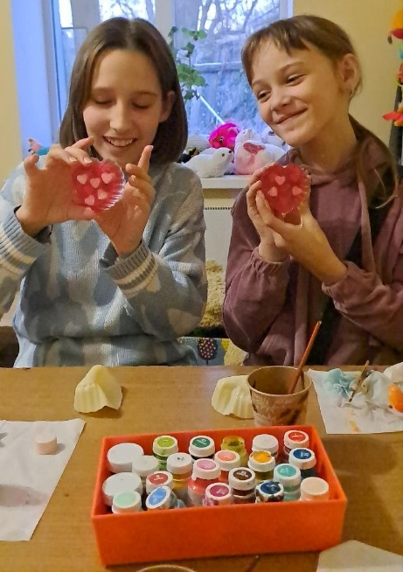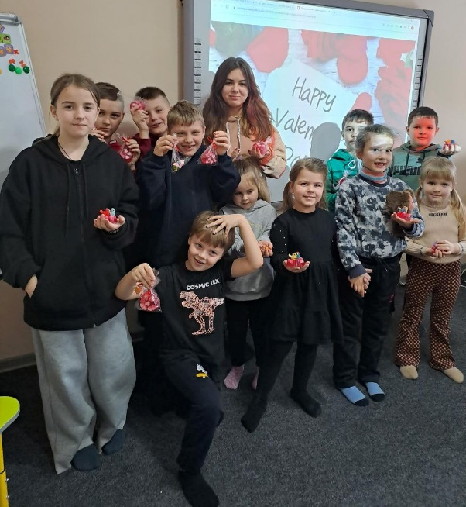
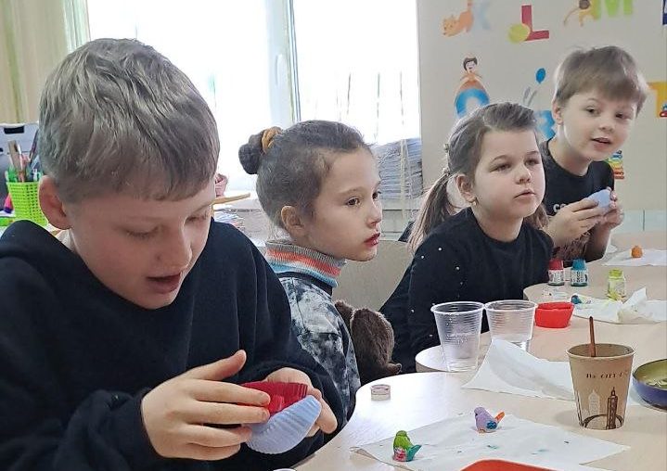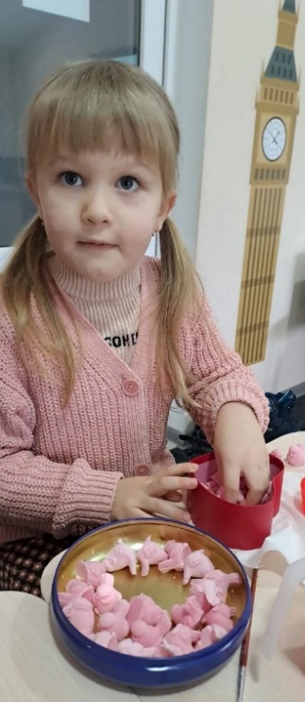
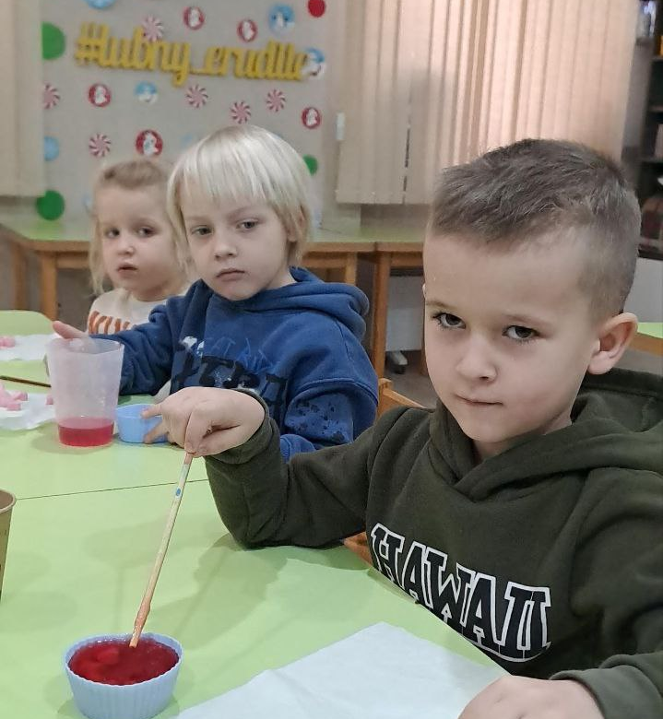

Додаток Е
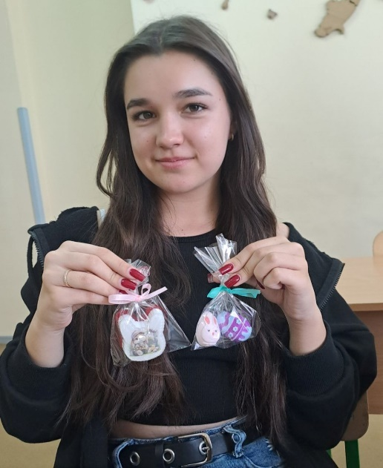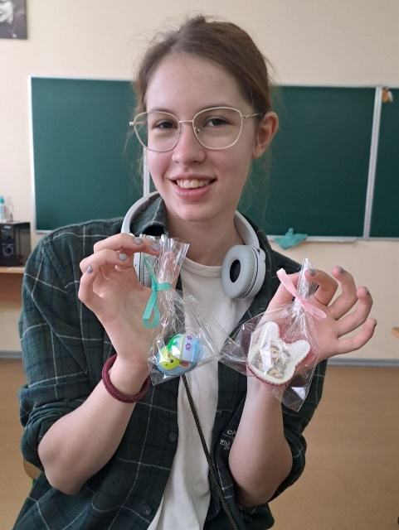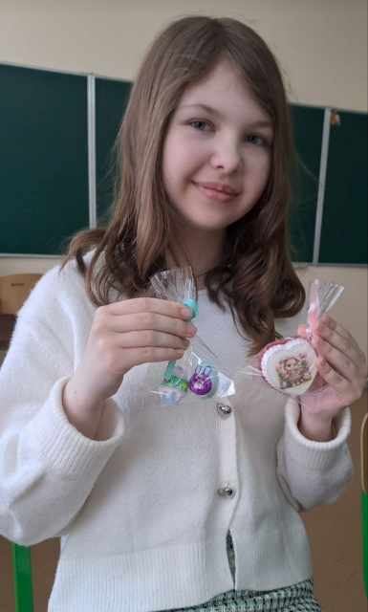

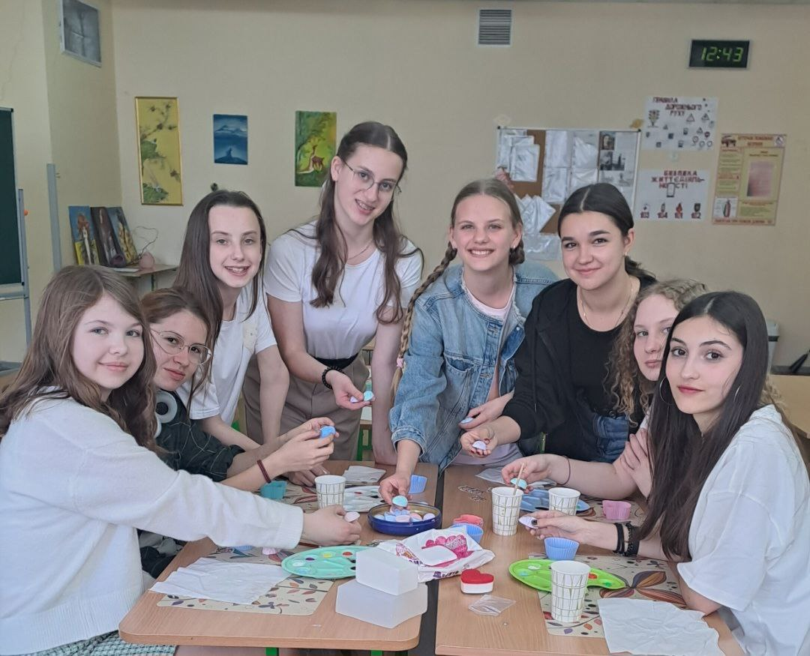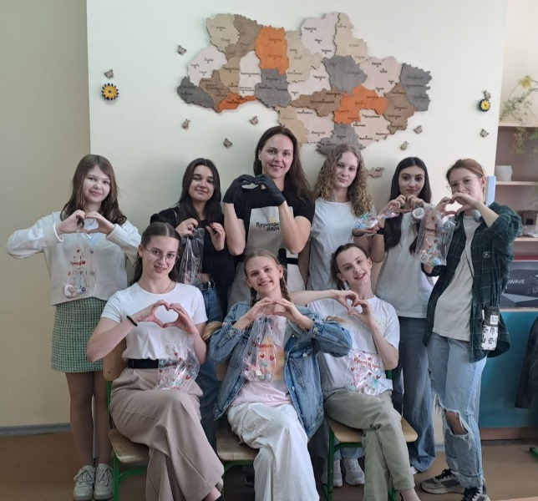

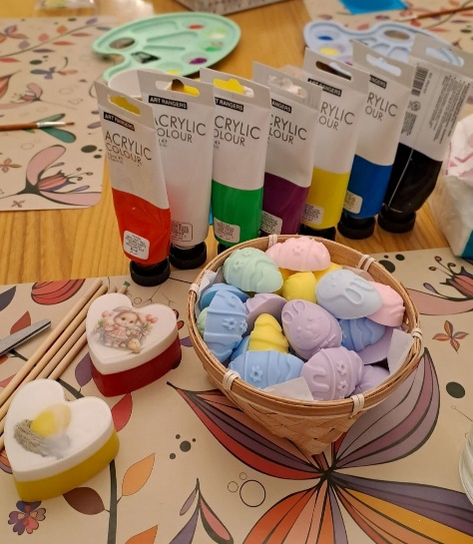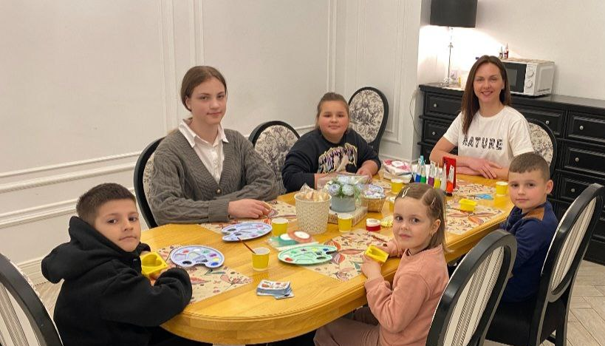

Додаток Є
